МІНІСТЕРСТВО ОСВІТИ І НАУКИ УКРАЇНИ

Донецький національний університет економіки і торгівлі

імені Михайла Туган-Барановського

Навчально-науковий інститут економіки,

управління та адміністрування

Кафедра фінансів, обліку та оподаткування

|  |  |
| --- | --- |
|  | ДОПУСКАЮ ДО ЗАХИСТУ  Гарант освітньої програми  ___________ Нєізвєстна О.В.  (підпис) (прізвище та ініціали)  «____» _____________ 20_____ року |

**КВАЛІФІКАЦІЙНА РОБОТА**

на здобуття ступеня вищої освіти «Магістр»

зі спеціальності 072 «Фінанси, банківська справа і страхування»

освітньої програми «Місцеві фінанси»

на тему: «Вплив реформи децентралізації на місцеве оподаткування»

|  |  |  |  |
| --- | --- | --- | --- |
| Виконав:  здобувач вищої освіти Петрова Т.Г.  (прізвище, ім’я, по-батькові) | | | _________  (підпис) |
| Керівник: | професор кафедри фінансів, обліку та оподаткування д.е.н., проф. Кожухова Т.В.  (посада, науковий ступінь, вчене звання, прізвище та ініціали) | | _________  (підпис) |
|  | | Засвідчую, що у кваліфікаційній роботі немає запозичень з праць інших авторів без відповідних посилань  Здобувач вищої освіти ___________  (підпис) | |

Кривий Ріг

2023

МІНІСТЕРСТВО ОСВІТИ І НАУКИ УКРАЇНИ

ДОНЕЦЬКИЙ НАЦІОНАЛЬНИЙ УНІВЕРСИТЕТ ЕКОНОМІКИ І ТОРГІВЛІ

імені Михайла Туган-Барановського

Навчально-науковий інститут економіки, управління та адміністрування

Кафедра фінансів, обліку та оподаткування

Форма здобуття вищої освіти Заочна

Ступінь Магістр

Галузь знань 07 «Управління та адміністрування»

Освітня програма 072 «Місцеві фінанси»

ЗАТВЕРДЖУЮ:

Гарант освітньої програми

_________________ О.В. Нєізвєстна

підпис

«_____» ________________ 20___ р.

## З А В Д А Н Н Я

### НА КВАЛІФІКАЦІЙНУ РОБОТУ ЗДОБУВАЧУ ВИЩОЇ ОСВІТИ

1. Тема роботи **«**Вплив реформи децентралізації на місцеве оподаткування**»**

Керівник роботи Кожухова Т.В., д.е.н., професор

затверджені наказом по університету від 19.10.2023р. № 328-с

2. Строк подання студентом роботи «27» листопада 2023 р.

3.Вихідні дані до роботи:  наукова і періодична література з теми дослідження, данні мережі Іnternet, монографії, підручники, навчальні посібники, нормативно-правові акти, звіти з виконання місцевого бюджету Виконавчого комітету Покровської районної міської ради в 2020-2022 рр.

4. Зміст (перелік питань, які потрібно розробити: 1) Теоретико-правові аспекти впливу реформи децентралізації на місцеве оподаткування. 2) Аналіз впливу реформи децентралізації на місцеве оподаткування в Україні. 3) Напрями вдосконалення місцевого оподаткування в умовах децентралізації.

5. Перелік графічного матеріалу (з точним зазначенням обов’язкових креслень): таблиці, рисунки

6. Дата видачі завдання «31» серпня 2023р.

7. Календарний план

#### КАЛЕНДАРНИЙ ПЛАН

|  |  |  |  |
| --- | --- | --- | --- |
| №  з/п | Назва етапів кваліфікаційної  роботи | Строк виконання етапів роботи | Примітка |
| 1 | Вибір напряму дослідження, аналіз бази та літературних джерел, визначення об'єкту, предмету та завдань дослідження. Формулювання, обґрунтування та затвердження теми кваліфікаційної роботи | до 29.08.2023 |  |
| 2 | Аналіз та узагальнення теоретичних розробок теми кваліфікаційної роботи | до 18.09.2023 |  |
| 3 | Опис методики дослідження предмету кваліфікаційної роботи | до 09.10.2023 |  |
| 4 | Апробація методики аналізу предмету кваліфікаційної роботи | до 30.10.2023 |  |
| 5 | Формування висновків та рекомендацій щодо розв’язання проблеми, встановлених в результаті аналізу | до 13.11.2023 |  |
| 6 | Оформлення та представлення роботи на кафедру | до 27.11.2023 |  |
| 7 | Перевірка кваліфікаційної роботи на унікальність тексту | до 01.12.2023 |  |
| 8 | Оформлення презентаційних матеріалів, проходження нормоконтролю | до 05.12.2023 |  |

Здобувач ВО _____________ Петрова Т.Г.

(підпис)

Керівник роботи ____________ Кожухова Т.В.

(підпис)

**РЕФЕРАТ**

Загальна кількість в роботі:

|  |  |  |  |
| --- | --- | --- | --- |
| Сторінок 50 , | Рисунків 15 , | Таблиць 4 , | додатків 3, |
| графічного матеріалу -, | | використаних джерел 49 | |

|  |  |
| --- | --- |
| Об’єкт дослідження: | процес впливу реформи децентралізації на місцеве оподаткування |
| Предмет дослідження | теоретичні засади, чинники та механізми впливу реформи децентралізації на місцеве оподаткування |
| Мета дослідження: | обґрунтування теоретичних положень і практичних рекомендацій щодо вдосконалення місцевого оподаткування в умовах децентралізації |
| Методи дослідження: | аналіз, синтез, індукція, дедукція, узагальнення та інші |
| Основні результати дослідження: | удосконалення механізмів інституційного управління та формуванню ефективних стратегій реалізації реформи бюджетної системи для досягнення позитивних соціально-економічних наслідків на рівні місцевих громад |
| Ключові слова: | податкові надходження, місцевий бюджет, місцеве оподаткування, децентралізація, інституційне управління |

**ЗМІСТ**

|  |  |
| --- | --- |
| ВСТУП  1. Теоретико-правові аспекти впливу реформи децентралізації на місцеве оподаткування  2. Аналіз впливу реформи децентралізації на місцеве оподаткування в Україні  3. Напрями вдосконалення місцевого оподаткування в умовах децентралізації  ВИСНОВКИ І РЕКОМЕНДАЦІЇ  СПИСОК ВИКОРИСТАНИХ ДЖЕРЕЛ  ДОДАТКИ | 6  8  19  32  37  42  46 |

**ВСТУП**

Реформа децентралізації, впроваджена в Україні, визначає суттєві трансформації у системі управління та фінансування місцевих громад. Серед ключових аспектів цієї реформи значну увагу приділено оподаткуванню на місцевому рівні. Його результати можуть виступати підґрунтям для розроблення політичних рекомендацій та покращення стратегій управління місцевими фінансами в умовах нового адміністративно-територіального устрою.

Дане дослідження присвячено аналізу впливу реформи децентралізації на місцеве оподаткування, визначаючи актуальність, мету, об'єкт, предмет та методи його проведення.

Важливість та нагальність питання бюджетної децентралізації в Україні було висвітлено в працях провідних вітчизняних фінансових науковців, зокрема В. Опаріна, Ю. Пасічніка, В. Федосова, І. Чугунова, С. Юрія, Н. Бака, О. Зварича, І. Луніної, Б. Малиняка, Л. Тарангула, С. Юрія, Г. Возняка, О.  Василика та інших. Вони одноголосно підкреслюють важливість впровадження реформи бюджетної системи з метою підвищення якості життя населення.

Незважаючи на наявність раніше проведених досліджень, актуальність проблеми бюджетної децентралізації не втрачає своєї значимості. За результатами аналізу літературних джерел вказаних авторів, можна визначити, що реформи, спрямовані на перерозподіл фінансових ресурсів у місцеві громади, мають потенціал позитивно вплинути на соціально-економічний розвиток регіонів. Відзначається, що ці реформи можуть сприяти підвищенню фінансової самостійності та ефективності місцевих бюджетів.

Загалом, результати дослідження свідчать про актуальність та доцільність розгляду питань бюджетної децентралізації в контексті загального стратегічного напряму розвитку країни. Далі дослідження може сприяти удосконаленню механізмів інституційного управління та формуванню ефективних стратегій реалізації реформи бюджетної системи для досягнення позитивних соціально-економічних наслідків на рівні місцевих громад.

Праці провідних вітчизняних науковців у галузі фінансів, серед яких: В.  Опаріна, Ю. Пасічніка, В. Федосова, І. Чугунова, С. Юрія, Н. Бака, О.  Зварича, І. Луніної, Б. Малиняка, Л. Тарангула, С. Юрія, Г. Возняка, О.  Василика та інших, висвітлюють питання децентралізації, зокрема у сфері бюджетів, та оцінюють ефективність реформи бюджетної системи. В їх дослідженнях робиться акцент на важливості та необхідності проведення такої реформи, спрямованої на підвищення життєвого рівня населення країни. Незважаючи на значну кількість наявних робіт із зазначеної тематики, дослідження бюджетної децентралізації залишається актуальним питанням.

Актуальність дослідження обумовлена потребою в оцінці та розумінні ефективності реформи децентралізації як ключового елемента сучасної публічно-адміністративної трансформації. Зміни в системі місцевого оподаткування є важливим аспектом цієї реформи та мають прямий вплив на фінансову стійкість та самостійність місцевих громад.

Метою даного дослідження є обґрунтування теоретичних положень і практичних рекомендацій щодо вдосконалення місцевого оподаткування в умовах децентралізації

Для виконання зазначеної мети поставлено та виконано наступні завдання:

- дослідити теоретико-правові аспекти впливу реформи децентралізації на місцеве оподаткування;

- провести аналіз впливу реформи децентралізації на місцеве оподаткування в Україні.

- визначити напрями вдосконалення місцевого оподаткування в умовах децентралізації

Об'єктом дослідження є процес впливу реформи децентралізації на місцеве оподаткування.

Предметом є теоретичні засади, чинники та механізми впливу реформи децентралізації на місцеве оподаткування

Дослідження ґрунтується на комплексному підході, використовуючи як кількісні, так і якісні методи аналізу. Кількісний аналіз передбачає статистичні показники з обсягу податків, зібраних на місцевому рівні до та після реформи, а також їхнього розподілу. Якісний аналіз орієнтується на вивчення нормативно-правового базису, реакції місцевих громад та експертів на зміни в системі оподаткування.

Дослідження базувалося на розгляді законодавчих актів та нормативно-правових документів України, монографій, наукових статей, а також матеріалів конференцій і звітів про соціально-економічний розвиток громад.

Результати дослідження були висвітлені у тезах доповідей, які були опубліковані після участі у ХІ Всеукраїнській науково-практичній онлайн конференції студентів, аспірантів та молодих вчених на тему "Сучасна фінансова політика України: проблеми та перспективи" (м. Київ, 7 грудня 2023 року).

Під час написання роботи використовувалися прикладні програми, такі як текстовий редактор Microsoft Word та табличний процесор Microsoft Excel.

**РОЗДІЛ 1**

**ТЕОРЕТИКО-ПРАВОВІ АСПЕКТИ ВПЛИВУ РЕФОРМИ ДЕЦЕНТРАЛІЗАЦІЇ НА МІСЦЕВЕ ОПОДАТКУВАННЯ**

Протягом останнього десятиріччя в Україні постійно висувається питання децентралізації. Здійснено проведення ряду реформ, пов'язаних із цим процесом, і внесено кілька змін до Конституції України. Варто відзначити, що якісна та системна децентралізація повинна ґрунтуватися на науково обґрунтованих принципах, кілька з яких я хочу підкреслити.

Термін «децентралізація» сам по собі передбачає зміну функцій «центру», зокрема, у сфері державного управління.

Отже, проблема децентралізації визначається як «перехід» держави від авторитарних методів управління до демократичних. У країнах з авторитарним або тоталітарним управлінням справжній процес децентралізації малоймовірний.

Основна мета полягає в зближенні влади та громадян, де влада наближається до громадян, а громадяни, в свою чергу, наближаються до влади з метою поліпшення надання їм послуг.

У 1997 році Україна ратифікувала Європейську хартію місцевого самоврядування, що визначає виконання європейських стандартів, у тому числі й децентралізації. З того часу різними урядами були зроблені спроби провести необхідні реформи, але з різних причин вони не завершилися успішно [23, с. 3]. Пасивність у впровадженні реформ змінилася після Революції гідності. Була прийнята Концепція реформування місцевого самоврядування та територіальної організації влади, а також прийняті закони України «Про співробітництво територіальних громад» та «Про добровільне об’єднання територіальних громад». Отже, зміст реформ полягає у переході до європейських стандартів.

Основне завдання реформи визначається створенням умов для розвитку громад та наближення послуг до людей, через формування процвітаючих громад. Це досягається передачею більшої частини повноважень на базовий рівень управління та чітким розмежуванням функцій між різними рівнями управління, а також забезпеченням належного ресурсного забезпечення місцевого самоврядування [21]. Виконання реформи децентралізації на національному рівні відповідає прем'єр-міністр та Міністерство розвитку громад і територій України. Для цього була створена Цільова команда реформи, що об'єднує представників різних міністерств, народних депутатів, науковців та експертів. На регіональному рівні виконання здійснюють заступники голів обласних державних адміністрацій, Агенції регіонального розвитку та Центр розвитку місцевого самоврядування. Щодо впровадження децентралізації, було виділено три складові, які включають територіальну організацію влади, місцеве самоврядування та регіональну політику [23, с. 3].

У всіх нововведеннях існують свої позитивні та негативні аспекти, і реформа децентралізації не є винятком. До позитивних моментів варто віднести наявність повноважень та ресурсів у місцевих органів самоврядування, розвиток партнерства між центральними органами та громадами, системний розподіл фінансів, створення нових робочих місць, покращення якості надання послуг громади та зменшення адміністративних бар'єрів. Однак слід також враховувати негативні аспекти, такі як розділення на багатих і бідних, відсутність земельної реформи, недостатність кваліфікованих спеціалістів, відсутність системи нагляду та контролю над місцевими органами влади, можливість зловживання становищем, недовіра громадян до влади та ймовірність криміналізації процесу виборів. Таким чином, децентралізація означає не лише зміну адміністративної підпорядкованості територій чи регіонів, а й перетворення методів управління.

Привертають увагу ґрунтовні дослідження науковців Андрущенка В.[1], Нижника О. [31], Суса Л.[42], Бриль К. [7], Баймуратова М. [2], Грицяка І. [14], Шаповалова Є. [43], Глизнер С. [10] та інших. Аналіз наведених наукових доробок дозволив визначити: історичний генезис децентралізації, багатовекторність спрямування реформи децентралізації в Україні; загальні підходи до визначення фінансової децентралізації в Україні.

Нижник Н. зазначає, що «…цей процес є особливим способом відтворення централізації та отримує прояв протилежного її боку. Органи загальної влади нижчих щаблів влади отримують можливість самостійно й остаточно приймати рішення, які належать до їх компетенції..» [31]. Бриль К.І. вважає, що «…в цілому суть децентралізації можна охарактеризувати як перерозподіл функцій і повноважень єдиної державної влади між відповідними органами державної влади, з одного боку, і органами державної влади та органами регіонального і місцевого самоврядування – з іншого..» [7]. [Глизнер С. В](http://dspace.pdpu.edu.ua/browse?type=author&value=%D0%93%D0%BB%D0%B8%D0%B7%D0%BD%D0%B5%D1%80%2C+%D0%A1%D0%B2%D1%96%D1%82%D0%BB%D0%B0%D0%BD%D0%B0+%D0%92%D0%BE%D0%BB%D0%BE%D0%B4%D0%B8%D0%BC%D0%B8%D1%80%D1%96%D0%B2%D0%BD%D0%B0). визначила основні дефініції децентралізації влади. Привела основну її основну типологію [13].

« Реформа децентралізації стала однією з ключових реформ в Україні, що має на меті сформувати ефективне місцеве самоврядування, створити комфортні умови для проживання громадян, забезпечити надання високоякісних та доступних публічних послуг» [1].

Німецькі науковці Й. Браун та У. Гроте пропонують виділяти три типи децентралізації, а саме: політичну, адміністративну та фінансову. Політична – передбачає передачу значних повноважень у прийнятті рішень органам місцевої влади. Адміністративна - перерозподіл повноважень, відповідальності, а також ресурсів між різними гілками влади. Фінансова – розширює повноваження відповідно до збору доходів, прийняття рішень щодо доступу до трансфертів та капітальних видатків. [46].

Важливо відзначити, що фінансова децентралізація спрямована на досягнення фінансово-економічної самостійності органів місцевого самоврядування та підвищення ефективності розв'язання ресурсних завдань, переданих на регіональний (місцевий) рівень. Це має поліпшити рівень надання послуг і максимально їх наблизити до потреб населення громади, а також удосконалити систему управління. Фінансова незалежність досягається через акумуляцію фінансових ресурсів на конкретному етапі. Хоча децентралізація дала регіонам значні кошти та розширила їх повноваження, проблема ефективного управління залишається актуальною. Саме фінансова децентралізація - це наріжний камінь всього процесу децентралізації, але аналіз наукової літератури свідчить про відсутність поняття «фінансова децентралізація», яке б в повній мірі розкривало його сутність. На рис. 1.1 представлено основні складові системи фінансової децентралізації.

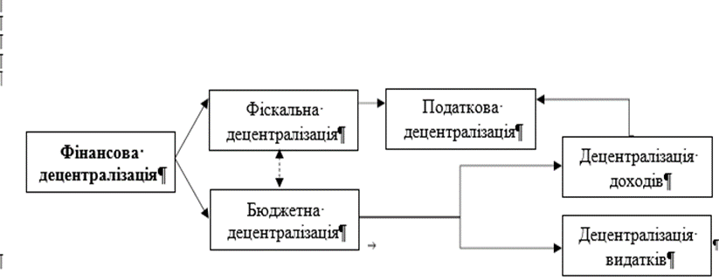

Рисунок 1.1 - Складові системи фінансової децентралізації.

Джерело: складено автором на основі [27, 44]

Досліджуючи предметно питання теоретико-правових аспектів впливу реформи децентралізації на місцеве оподаткування треба зазначити наразі, що «…метою реформи децентралізації є, передусім, забезпечення місцевого самоврядування спроможності самостійно, за рахунок власних ресурсів, вирішувати питання місцевого значення…» [1]

Безпосередньо в Конституції України, стаття 142 розділу ХІ, зазначено: «…матеріальною і фінансовою основою місцевого самоврядування є рухоме і нерухоме майно, доходи місцевих бюджетів, інші кошти, земля, природні ресурси, що є у власності територіальних громад сіл, селищ, міст, районів у містах..» [25].

Основні етапи реформування розпочалися із впровадження фінансової децентралізації, яка розпочалася після прийняття змін до Бюджетного та Податкового кодексів України, а також ряду важливих законів. Ці кроки передбачали передачу додаткових бюджетних повноважень та стабільних джерел доходів органам місцевого самоврядування для їх ефективного використання. Також, це сприяло стимулюванню територіальних громад до об'єднання та переходу на прямі міжбюджетні відносини з державним бюджетом, з відповідним ресурсним забезпеченням для міст обласного значення.

Зазначені законодавчі ініціативи дали змогу органам місцевої влади розробити та схвалити перспективні плани формування спроможних територіальних громад в різних областях, які потім підлягали затвердженню Урядом. Позитивні результати фінансової децентралізації вже були відзначені, включаючи річний ріст власних ресурсів місцевих бюджетів, збільшення їх частки в структурі зведеного бюджету України, і можливість місцевих органів самоврядування спрямовувати кошти на розвиток, реалізацію інфраструктурних проектів та інше.

Крім передачі додаткових видаткових повноважень і стабільних джерел доходів для їх реалізації, було зазначено законодавчі засади стимулювання об'єднання територіальних громад та переходу на прямі міжбюджетні відносини з ресурсним забезпеченням і повноваженнями, особливо для міст обласного значення. Крім того, держава фінансово підтримала об'єднані територіальні громади, передбачивши субвенції в державному бюджеті для формування інфраструктури їх територій. [9,10]

Ефективна система місцевого самоврядування визнається важливим елементом демократичної держави. Забезпечення органам місцевого самоврядування достатніх фінансових ресурсів є ключовим для виконання їхніх функцій та створення належного життєвого середовища для населення громади. Децентралізація бюджетних фінансових ресурсів включає в себе зміни в системі оподаткування, трансфертній політиці та розширення повноважень органів місцевого самоврядування у розробці та реалізації різноманітних програм соціально-економічного розвитку. Також передбачено збільшення фіскальної незалежності, включаючи встановлення ставок місцевих податків, пільг та визначення джерел формування дохідної бази місцевих бюджетів.

Одним із значущих джерел доходів місцевих бюджетів є отримані відповідно до законодавства податки, збори та інші платежі, включаючи місцеві податки та збори. Головною метою, яку визначив Уряд України і яка цікавить органи місцевого самоврядування, є підвищення ролі та частки місцевих податків і зборів у власних доходах місцевих бюджетів. Останні роки свідчать про суттєві кроки в Україні у напрямі фінансової децентралізації та укріплення ресурсної бази органів місцевого самоврядування. Внесені зміни до податкового та бюджетного законодавства спрямовані на збільшення як власних доходів місцевих бюджетів, так і надходжень від місцевих податків та зборів, зокрема:

- скасовані неефективні податки та витрати на адміністрування, які перевищували надходження від таких податків і зборів;

- впроваджено нові економічно ефективні податки;

- розширено перелік об'єктів оподаткування, змінено податкові ставки;

- розширено коло платників податків, включено деякі загальнодержавні податки до місцевих податків тощо.

З урахуванням цих змін та враховуючи мотиваційний аспект та прямий вплив органів місцевого самоврядування на впровадження та мобілізацію місцевих податків і зборів, можна визначити зростання їхньої частки у доходах місцевих бюджетів України (без трансфертів). З урахуванням поліпшення мобілізації надходжень та зміни структури місцевих податків і зборів, спостерігається значний приріст їхнього внеску у доходи місцевих бюджетів (без урахування трансфертів).

Розглядаючи питання щодо місцевих податків, зазначимо, що відповідно до Податкового кодексу України до місцевих податків належать: «…податок на майно (який складається із плати за землю, податку на нерухоме майно, відмінного від земельної ділянки, транспортного податку); єдиний податок. До місцевих зборів належать: збір за місця для паркування транспортних засобів; туристичний збір». [29]

Важливо зауважити, що внесені у грудні 2014 року Верховною Радою зміни до Бюджетного та Податкового кодексів України стали найбільш значущими за останні роки кроком у напрямку бюджетної децентралізації. Раніше в Україні від 50 % до 90 % бюджетів різних рівнів були дотаційними. Після проведених реформ передбачається зменшення кількості дотаційних бюджетів вдвічі [38].

Децентралізація бюджетних фінансових ресурсів включає в себе:

- зміну трансфертної політики, яка не буде ґрунтуватися на радянському принципі "від кожного за можливостями – кожному за необхідністю";

- надання органам місцевого самоврядування більших повноважень у напрямку розробки та впровадження різноманітних програм соціально-економічного розвитку [13];

- зміну системи оподаткування, що призводить до зміни питомих надходжень на користь місцевих бюджетів.

Податкова база бюджетів різних рівнів до децентралізації і після проведених реформ представлено у таблиці 1.1.

Таблиця 1.1 - Податкова база бюджетів різних рівнів до децентралізації та після реформи

|  |  |  |  |  |  |  |  |  |  |
| --- | --- | --- | --- | --- | --- | --- | --- | --- | --- |
| Норматив    Ланка бюджету | Чинні до 01.2015 року | | | | Чинні після 01.2015 року | | | | |
| Бюджети міст обласного значення | Обласний бюджет, районні, бюджети, сіл, селищ, міст | Державний бюджет | Бюджет м. Києва та м.Севастополя | Бюджет ОТГ, району, міста обласного значення | Бюджети сіл, селищ, міст районного значення | Обласний  бюджет | Державний бюджет | Бюджет м.Києва та м.Севастополя |
| 1 | 2 | 3 | 4 | 5 | 6 | 7 | 8 | 9 | 10 |
| Податок на доходи фізичних осіб  (ПДФО) | 75 | 25 | 0 | 50;100 | 60 | 0 | 15 | 25 | 60;100 |
| Податок на прибуток підприємств(ПНП) | - | - | 100 | - | - | - | 10 | 90 | 10;0 |
| Екологічний податок | спец.  фонд  25 | спец.  фонд  10 | спец.  фонд  65 | спец.  фонд  35 | спец.  фонд  25 | спец.  фонд  25 | спец.  фонд  30 | заг.  фонд  45 | спец.  фонд  55 |
| Акцизний податок  (роздрібна торгівля) | - | - | - | - | 100 | 100 | - | - | 100 |

Продовження таблиці 1.1

|  |  |  |  |  |  |  |  |  |  |
| --- | --- | --- | --- | --- | --- | --- | --- | --- | --- |
| 1 | 2 | 3 | 4 | 5 | 6 | 7 | 8 | 9 | 10 |
| Єдиний податок | спец.  фонд  (бюджет розвитку)  100 | спец.  фонд  (бюджет розвитку)  100 | - | спец.  фонд  (бюджет розвитку)  100 | заг.  фонд  100 | заг.  фонд  100 | - | - | заг.  фонд  100 |
| Податок на майно | 100 | - | - | - | 100 | 100 | - | - | 100 |
| Туристичний збір | - | - | - | - | 100 | 100 | - | - | 100 |
| Збір за паркування транспортних засобів | - | - | - | - | 100 | 100 | - | - | 100 |

Джерело: складено автором на основі [32]

Отже, перелік місцевих податків та зборів визначено у Податковому кодексі України. Згідно зі статтею 7, органи місцевого самоврядування не мають права встановлювати чи збирати податки, які не передбачені цим кодексом [49]. Це відрізняє місцеву владу в Україні від підходу, що існує у багатьох інших країнах, де місцева влада може ініціювати власні податки та збори, які вони вважають доцільними для збору та які мають важливий вплив на розвиток регіону.

На рисунку 1.2 наведено перелік місцевих податків та зборів в Україні. Місцеві податки включають податок на майно та єдиний податок. Щодо місцевих зборів, до них відносяться збір за паркування та туристичний збір.

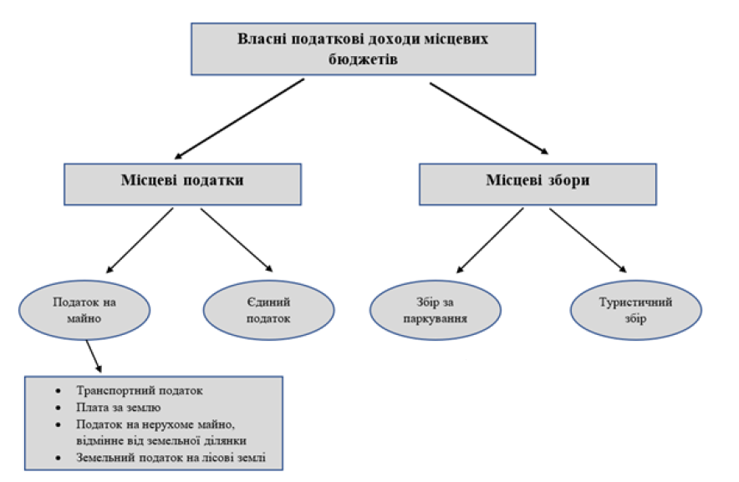

Рисунок 1.2 - Перелік місцевих податків та зборів в Україні

Джерело: складено автором на основі [28,32]

Виходячи з вищевикладеного, основними принципами фінансової децентралізації влади в Україні повинні стати [34] (табл.1.2):

Таблиця 1.2 - Принципи фінансової децентралізації влади

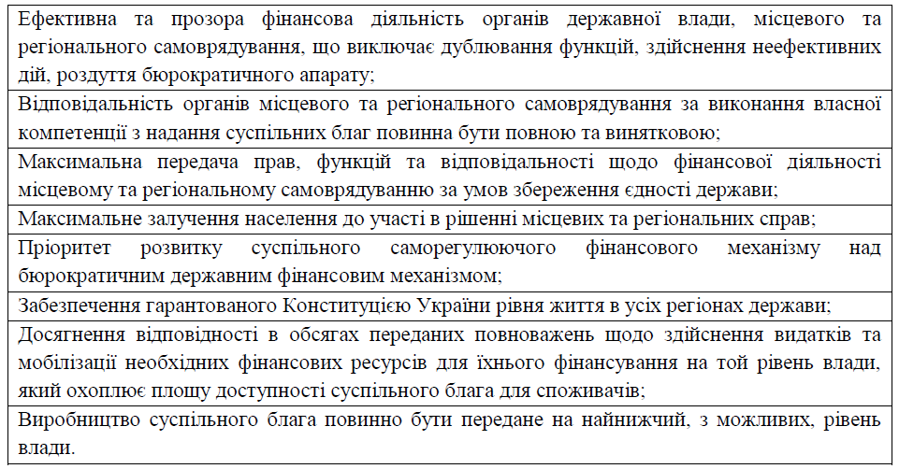

Джерело: складено автором на основі [35]

Отже, в результаті реформи бюджетної децентралізації відкривається можливість приймати більш якісні та справедливі рішення у справах управління територіальними фінансами. Адміністративно-територіальний устрій країни, в свою чергу, повинен бути структурований так, щоб враховувати максимально можливо інтереси мешканців, одночасно забезпечуючи раціональне використання бюджетних коштів для забезпечення суспільних благ.

Для продовження дослідження доцільно дослідити фактори впливу реформи децентралізації на обсяги податкових надходжень місцевих бюджетів. Відповідно щодо теоретичних аспектів впливу децентралізації на місцеве самоврядування, то можемо зазначити фактори прямої дії, тобто прямого впливу та латентні – не прямої дії.

Загалом в парадигмі децентралізації всі фактори можна поділити на економічні, політико-правові, демографічні та соціальні-культурні. В табл. 1.3 представлено інформацію щодо класифікації факторів впливу реформи децентралізації на обсяги податкових надходжень місцевих бюджетів.

Як бачимо з табл. 1.2 найбільш суттєвими є економічні фактори впливу. Слободянюк Н. О. зазначає «…від рівня заробітної плати, як основного джерела доходів населення, залежать надходження податку з доходів фізичних осіб. Рівнем податкоспроможності населення і суб’єктів господарювання визначаються загальні можливості бюджету щодо акумуляції податкових платежів за різними видами податків та зборів…» [43].

Таблиця 1.3 – Фактори впливу реформи децентралізації на обсяги податкових надходжень місцевих бюджетів

|  |  |  |  |  |
| --- | --- | --- | --- | --- |
| №  з/п | Назва факторів | | | |
| економічні: | політико-правові | демографічні | соціально-культурні |
| 1 | 2 | 3 | 4 | 5 |
| 1 | рівень економічного розвитку країни в цілому та окремих адміністративних  одиниць; | стабільність податкової системи | чисельність населення; | податкова культура населення та платіжна дисципліна; |
| 2 | Рівень середньої  заробітної плати; | рівень автономії місцевих бюджетів; | частка  зайнятого населення та рівень | ставлення людей до праці та  якості життя |
| 3 | рівень податкоспроможності населення | розподіл податкових надходжень між рівнями бюджетної системи; | безробіття; |  |
| 4 | рівень перерозподілу ВВП;  рівень інфляції | наявність фінансових санкцій та податкових пільг; | міграційний  рух населення. |
| 5 | наявність комунальних підприємств та  об’єктів  комунальної власності; |  | | |
| 6 | ставка банківського  відсотка за депозитами та кредитами |
| 7 | кон’юнктура грошового ринку та динаміка валютного курсу. |

Джерело: складено автором на основі [4]

Фактор, який визначає рівень перерозподілу ВВП – це фактор прямої дії, особливість якого визначають науковці Богуславська А.О. та. Набатова Ю. О. «Чим менший рівень перерозподілу, тим вищі темпи економічного зростання, менший рівень корупції та тіньової економіки…» [4]. Природно, що темп росту середньої заробітної плати прямо пропорційно впливає на податкоспроможність населення та податкові надходження до місцевих бюджетів. Фактор щодо рівня інфляції та індексу реальної заробітної плати населення об’єктивно визначають рівень життя громадян України.

Аналізуючи вплив цього фактору автори Богуславська А.О. та. Набатова  Ю. О. зазначають «…ці індекси після 2014 року значно розійшлися в різні сторони, але в нормі повинні рівнятися 100% або індекс реальної заробітної плати населення повинен бути вищим ніж індекс інфляції. В свою чергу, саме ці показники свідчать про зниження ділової активності та споживчого попи на теперішній час…» [4]. Не зважаючи на опубліковані дослідження в 2017р., відповідні висновки не втратили своєї актуальності й до тепер.

Треба зазначити, що економічні фактори, в сенсі динаміки впливу, мають короткостроковий термін впливу на обсяги податкових надходжень місцевих бюджетів на відміну від політико-правових. Науковець Коваль Ю. В. так характеризує відповідний фактор « …основні засади формування надходжень бюджету визначаються чинним законодавством на тривалий період часу і змінюються тільки при внесенні поправок до окремих нормативно-правових положень. На сучасному етапі розвитку бюджетної системи недоліки законодавства, превалювання застарілих та неефективних підходів до організації бюджетних відносин з одночасним спадом в економіці ускладнюють наповнення бюджету і, таким чином, забезпечення соціально-економічного розвитку регіонів…» [24].

Фактор впливу «рівень автономії місцевих бюджетів, розподіл податкових находжень між ланками бюджетної системи» є фактор прямої дії щодо податкових надходжень місцевих бюджетів.

Серед узагальнюючих політико-правових чинників слід визначити: стабільність податкової системи. Цей фактор можна вважати опосередкованим , тому як відновиться до загальних макроекономічних.

Богуславська А.О. та Набатова Ю. О. зазначають «…Вплив на зміну обсягів надходжень місцевого бюджету здійснює фактор наявності фінансових санкцій чи податкових пільг. Даний фактор характеризується прямим впливом на наповнення місцевого бюджету. Зокрема, встановлення фінансових санкцій є джерелом збільшення надходжень бюджету, тоді як надання певних податкових пільг може бути проявом соціальної (пільги певним категоріям населення) чи економічної (податкові пільги суб’єктам господарювання) політики держави і впливає на зменшення відповідного обсягу бюджетних надходжень…». [4].

Латентними факторами можна вважати «демографічні та соціально-культурні» фактори, які здійснюють опосередкований вплив на динаміку доходів місцевого бюджету.

Відповідно щодо фактору чисельність населення, то тут існує пряма залежність: при скороченні працездатного населення зменшуються доходи місцевих доходів, природно, що така тенденція має негативний вплив.

В [4] акцентується увага на міграційних процесах «…відчутний вплив на динаміку формування доходів місцевого бюджету можуть здійснювати значні міграції населення, викликані економічними причинами: високим рівнем безробіття в регіоні або нижчим порівняно з іншими регіонами рівнем заробітної плати. Внаслідок такого переміщення населення у менш благополучному регіоні зменшується кількість працездатного населення, що, відповідно, зменшує потенційну базу оподаткування…».

Відповідно до «соціально-культурних фактори», то науковець Рудик  Н.  В. акцентує «…Соціально-культурні фактори змінюються дуже повільно, тому їх вплив на формування дохідної частини бюджету відображається у довгостроковому періоді. Найвагоміші з них: менталітет населення, ставлення людей до праці та якості життя, податкова культура населення, платіжна дисципліна. Від рівня платіжної дисципліни залежить повнота та своєчасність надходження до бюджету запланованих обсягів доходів. Податкова культура населення безпосередньо пов’язана з податковою дисципліною, впливає на рівень ухилення від оподаткування, тінізації економіки, ефективність функціонування податкової системи в цілому. Тобто, рівнем податкової культури населення визначається повнота формування податкових надходжень бюджету….» [39].

Кожен з факторів впливу реформи децентралізації віддзеркалює відповідний рівень обсягів податкових надходжень місцевих бюджетів та аналітично відображається в статистичній інформації.

Відповідна статистична інформація підлягає аналітичній обробці, для цього використовуються методики притаманні бюджетній аналітиці. Серед методів виділяється новаціями методика запропонована Крук О.М.. [26].

Микитюк І. звертає увагу та пропонує застосовувати відповідні методи економічного аналізу «… горизонтальний аналіз, у ході якого порівнюються поточні показники бюджету з показниками за минулий період, а також планові показники з фактичними; вертикальний аналіз, у результаті якого визначається структура бюджету, питома вага окремих бюджетних показників у загальному показнику та їх вплив на загальні результати; трендовий аналіз, який має за мету виявлення тенденцій змін динаміки бюджетних показників. На основі цього аналізу можливо прогнозувати бюджетні показники на майбутнє; факторний аналіз, який полягає у виявленні впливу окремих факторів на бюджетні показники. Наприклад, вплив на величину показників видатків бюджету підвищення рівня і якості життя населення, зокрема підвищення доходів населення, поліпшення пенсійного забезпечення тощо…» [29].

Чисельні розрахунки ефективності оподаткування визначають «зведення до мінімуму негатив- ного впливу податкової системи на ефективний розподіл ресурсів та господарську діяльність економічних суб'єктів. Соціальною складовою компонентою ефективності оподаткування вважаємо справедливий розподіл коштів державного бюджету між виробничою і соціальною сферами, бюджетами різних рівнів.» [8]. Наразі треба відмітити, що «На сьогодні не існує узагальненої системи показників визначення фіскальної ефективності місцевого оподаткування Механізм оцінювання фіскальної ефективності місцевого оподаткування охоплює такі напрями дослідження: характеристика ефективності місцевого оподаткування загалом; характеристика ефективності окремих податків та зборів; коефіцієнт еластичності податкових надходжень, які мобілізуються до місцевих бюджетів..»[8].

На нашу думку, найбільш доцільним щодо аналітичного аналізу місцевого оподаткування є наступні показники, а:саме: коефіцієнт ефективності (співвідношення власних доходів місцевих бюджетів до загальної суми доходів місцевих бюджетів (включаючи трансферти)); коефіцієнт стійкості дохідної бази - співвідношення доходів місцевих бюджетів до загальної суми податкових надходжень; коефіцієнт еластичності місцевих податків - відношення темпів зміни податкових надходжень до темпів зміни валового внутрішнього продукту. [6]

При унеможливленні кількісного оцінювання параметрів впливу реформ децентралізації на обсяги місцевого оподаткування застосовують бальний метод оцінювання. Коли чисельні значення показника замінюються бальними умовними індексами.

Проведення відповідного аналізу дозволить визначити теоретичні засади впливу децентралізації на місцеве оподаткування, а саме фактори впливу; кількісні показники відповідно кожного фактору; акцентовано увагу на фінансовій децентралізації, яка є найбільш суттєвим фактором впливу.

Проведені дослідження дозволили визначити теоретичне підґрунтя щодо впливу реформи децентралізації на місцеве оподаткування – сегментація факторів впливу, та їх характеристика. Правове забезпечення реформи децентралізації в сенсі місцевого оподаткування – виділено та охарактеризовано етапи місцевого оподаткування. Визначені кількісні показники фіскальної ефективності місцевого оподаткування. Проведене комплексне дослідження дозволило отримати системні характеристик щодо впливу реформи децентралізації на місцеве оподаткування.

**РОЗДІЛ 2**

**АНАЛІЗ ВПЛИВУ РЕФОРМИ ДЕЦЕНТРАЛІЗАЦІЇ НА МІСЦЕВЕ ОПОДАТКУВАННЯ В УКРАЇНІ**

Основним джерелом створення бюджетів різних рівнів є розподіл державних податків і зборів, а також фіксація конкретних їх видів для державних та місцевих бюджетів на тривалий період. Ця практика не лише гарантує незалежність бюджетів, але й активізує їхню роль у реалізації державної політики, дозволяє суб'єктам місцевого самоврядування самостійно формувати фінансові ресурси та розробляти довгострокові прогнози соціально-економічного розвитку територіальних громад без втручання центральних органів влади.

Передбачено, що місцеві ради обов'язково встановлюють єдиний податок та вирішують питання щодо встановлення податку на майно (у частині податку на нерухоме майно, відмінне від земельної ділянки) та збору за місця для паркування транспортних засобів, туристичного збору [38].

У випадку, якщо сільською, селищною або міською радою не прийняте рішення щодо встановлення відповідних місцевих податків і зборів, а також акцизного податку в частині реалізації суб’єктами господарювання роздрібної торгівлі підакцизних товарів, такі податки до ухвалення відповідного рішення стягуються відповідно до норм Податкового кодексу України, використовуючи їхні мінімальні ставки. При цьому частка місцевих бюджетів у зведеному бюджеті України стрімко зросла (рис.2.1).

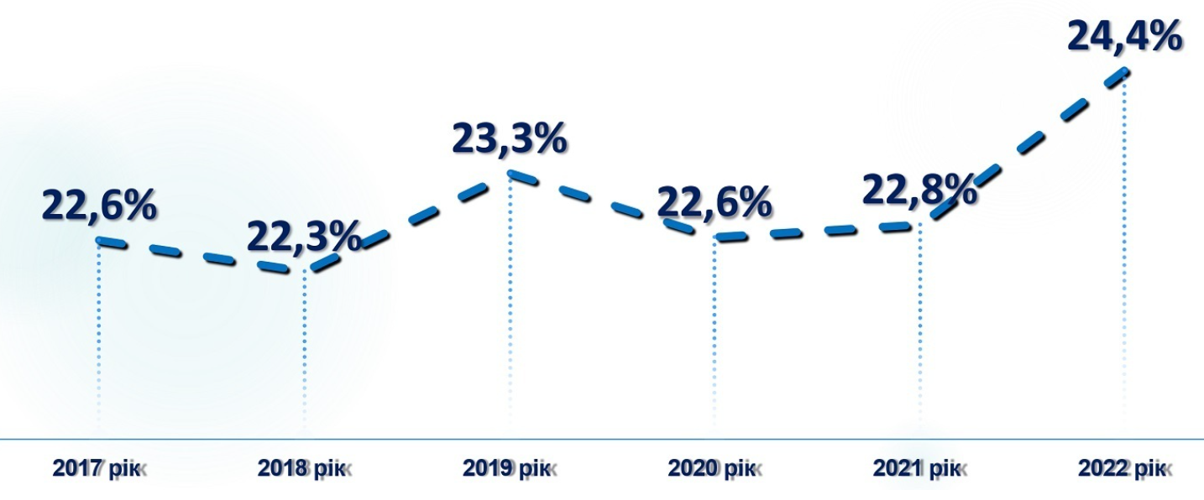

Рисунок 2.1 - Частка місцевих бюджетів у доходах зведеного бюджету

Джерело: складено автором на основі [18]

Як можна вбачити, у період від 2017 до 2022 року динаміка частки місцевих бюджетів у загальних надходженнях бюджету була різноплановою. Однак важливо відзначити, що протягом 2022 року спостерігається помітне збільшення частки місцевих бюджетів у загальних надходженнях бюджету. Варто зауважити, що за цей період частка місцевих бюджетів у загальних надходженнях зросла на 1,8 % в порівнянні з 2017 роком та на 1,6 % в порівнянні з 2021 роком.

На рисунку 2.2 представлена структура надходжень до місцевих бюджетів за 2022 року.

При аналізі найбільших за обсягами надходжень до місцевих бюджетів виявляється, що основні джерела включають: податок на доходи фізичних осіб (ПДФО), субвенції від державного бюджету до місцевих бюджетів, єдиний податок, податок на майно та дотації з державного бюджету. Узагальнюючи вищенаведене робимо висновок, що за період 2022 року спостерігається невеликий спад темпів приросту в серпні та значне зростання в вересні (+28,1%). Загалом загальний приріст протягом року залишався стабільно високим [18].

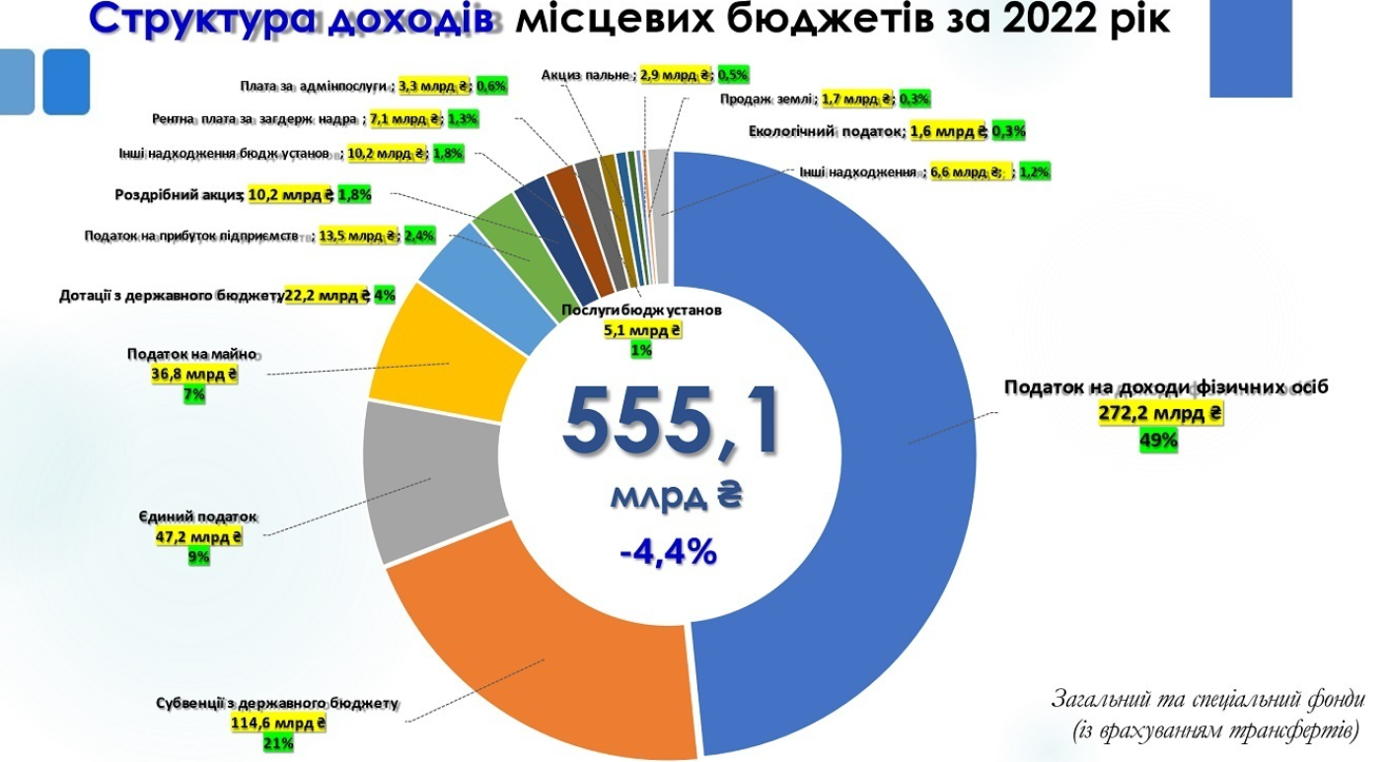

Рисунок 2.2 - Структура надходжень до місцевих бюджетів за 2022 року

Джерело: складено автором на основі [18]

Реформа міжбюджетних відносин служить стимулом для місцевих громад оптимізувати свої фінанси, переходити до самостійного фінансування та більш обдуманого планування витрат. Надалі розглянемо зміну фактичних надходжень доходів до загального фонду місцевих бюджетів України за 2017-2022 рік, їх структуру та зміни в часі.

Загалом, варто відзначити, що доходи загального фонду місцевих бюджетів в Україні зросли протягом періоду децентралізації державного управління (рис.  2.3). У 2022 році обсяг доходів загального фонду місцевих бюджетів досяг рівня, що перевищує рівень 2017 року на 19,4%. Важливим є поступове збільшення частки власних ресурсів у структурі доходів місцевих бюджетів, яке взяло свій початок разом із зростанням суми власних надходжень загального фонду місцевих бюджетів протягом всього досліджуваного періоду. Це також відбувається паралельно із зменшенням трансфертів з державного бюджету до місцевих, яке розпочалося у 2019 році [18].

Найбільший відмінник між темпами зростання власних доходів загального фонду місцевих бюджетів та темпами зростання/скорочення трансфертів з державного бюджету до місцевих відзначений у 2019 році (31,6%) та 2020 році (50,2%), що свідчить про позитивні зрушення у напрямі зміцнення фінансової автономії органів місцевого самоврядування в Україні. У той же час, виконання місцевих бюджетів корелює з загальними тенденціями в економіці України, такими як незначне номінальне зростання доходів, соціально орієнтовані видатки, забезпечення виконання основних соціальних зобов'язань держави, а також продовження секторальних реформ у сфері адміністративно-територіального устрою та місцевого самоврядування [13].

2017

2018

Власні ресурси зросли на 21,9%

2019

2020

2021

2022

Доходи з трансфертами зросли на 11.8%

Власні ресурси зросли на 17,56%

Доходи з трансфертами зросли на 0,2%

Доходи з трансфертами зросли на 12,5%

Доходи з трансфертами зменшилися на 18,6 %

Доходи з трансфертами зменшилися на 4,4%

Власні ресурси зросли на 5,49%

Власні ресурси зросли на 11,5%

Власні ресурси зросли на 13,1%

Рисунок 2.3 – Зміна доходів загального фонду місцевих бюджетів протягом періоду децентралізації державного управління

Джерело: складено автором на основі [17,18]

Пандемія та карантинні заходи, а потім війну рф проти України стали основним викликом для результативності процесів децентралізації, а сучасна криза посилила існуючі ризики та додала нові [4].

Оцінка доходів загального фонду (без трансфертів) в розрізі регіонів (рис.2.4) відзначилися значним зростанням, перевищуючи 30%. Зокрема, Львівська область показала приріст на рівні +43,2%, Житомирська +42,0%, Закарпатська +41,9%, Волинська +37,7%, Хмельницька +34,5%, Чернівецька +33,9%, Івано-Франківська +31,7%.

Цей значний приріст доходів в зазначених областях пов'язаний, зокрема, з припливом внутрішньо переміщених осіб та підприємств з територій, де ведуться або велися бойові дії, або з тимчасово окупованих територій збройними формуваннями Російської Федерації.

Насупроти цього, найнижчі показники доходів загального фонду місцевих бюджетів виявлені на територіях областей, де тривають активні бойові дії чи які стали тимчасово окупованими збройними формуваннями РФ, зокрема в Донецькій, Запорізькій, Луганській, Харківській та Херсонській областях.

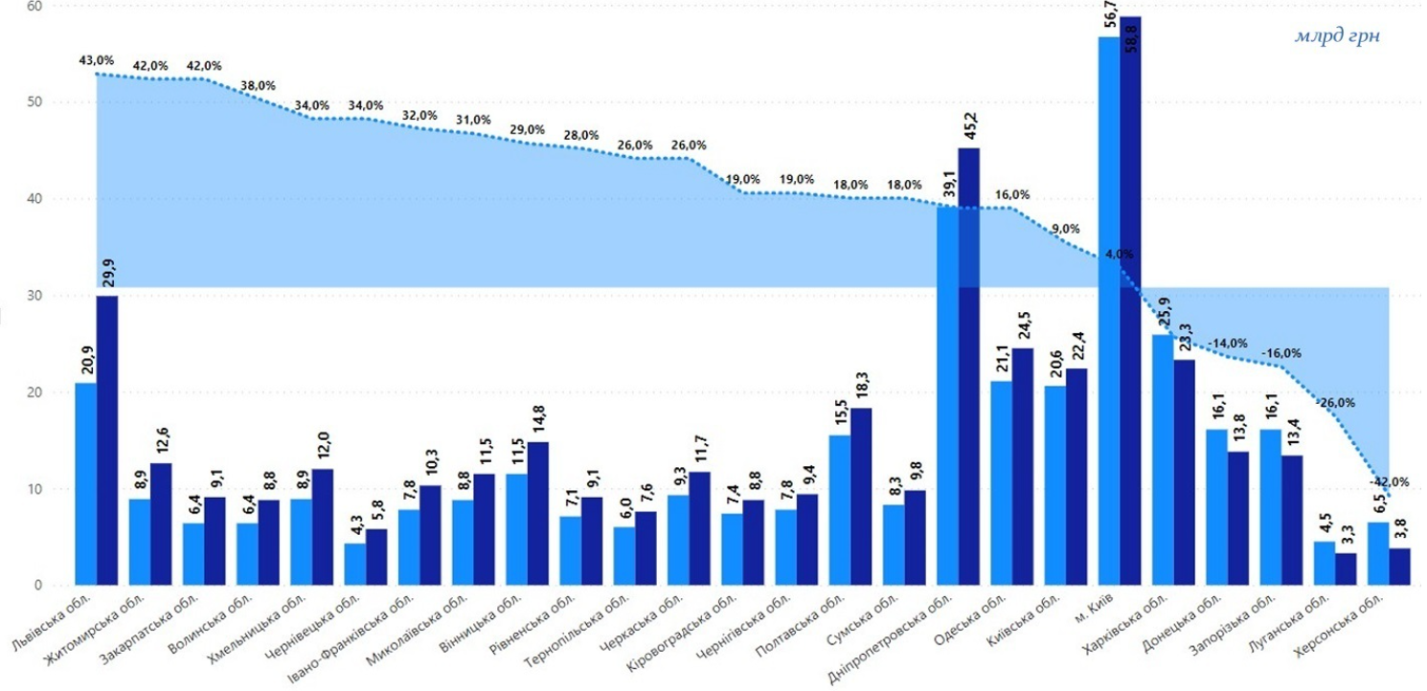

Рисунок 2.4 – Доходи загального фонду (без трансфертів) в розрізі регіонів

Джерело: складено автором на основі [17,18]

Незважаючи на воєнний конфлікт, владі та місцевому самоврядуванню вдалося ефективно адаптуватися, що призвело до забезпечення виконання та значного збільшення доходів загального фонду місцевих бюджетів на +113,1% у порівнянні з 2021 роком.

Ці ресурси надалі надають органам місцевого самоврядування можливість фінансувати пріоритетні потреби на місцевому рівні.

Щоб розуміти вплив реформи децентралізації на місцеве оподаткування доцільно дослідити яку частку доходи від місцевих податків та зборів займають у місцевих бюджетах.

В таблиці 2.1 представлені значення показників структури податкових надходжень місцевих бюджетів. На основі розрахункових значень проведено відповідний аналіз.

Таблиця 2.1 **-** Склад і структура податкових надходжень місцевих бюджетів за 2016-2022 рр., млрд. грн.

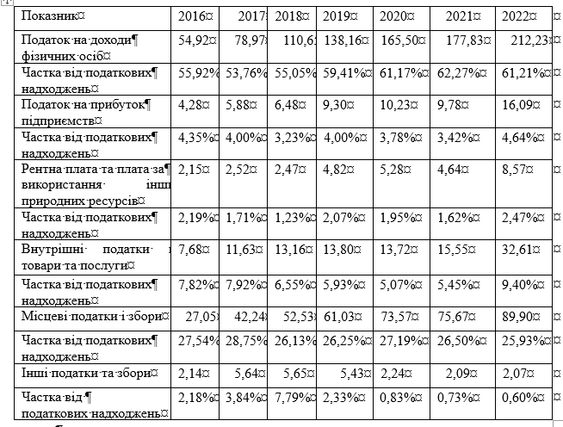

Джерело: складено автором на основі [17]

Поступово проаналізуємо складові табл. 2.1. Як зазначено в [49] «  Податок на доходи фізичних осіб - загальнодержавний податок, що стягується з доходів фізичних осіб (громадян - резидентів) і нерезидентів, які отримують доходи з джерел їх походження в Україні…».

Аналізуючи табл. 2.1, можемо дійти наступних висновків. Надходження від «податку на доходи фізичних осіб» є найбільшою складовою щодо відповідних податкових надходженнях місцевих бюджетів на протязі 2016-2022 рр. Так, вони акумулюють відповідно від 54,92 млрд. грн. (55,92%, що відповідає відсоткам до загальної суми) у 2016 р. та у 2022 р - 212,23 млрд. грн. (61,21% відповідно до загальної суми).

Вдосконалення управління місцевими податками та зборами є ключовим напрямом для зміцнення фінансової стабільності територіальних громад. З метою проведення комплексного аналізу поточного стану та актуальних тенденцій у сфері фіскальної спроможності місцевих бюджетів в Україні, цей розділ пропонує розгляд оплати місцевих податків та зборів на рівні країни, у зрізі регіонів, а також з точки зору місцевого самоврядування на базовому рівні.

Дослідження системи місцевих податків та зборів має важливе значення як для органів місцевого самоврядування, так і для держави в цілому, оскільки ці складові становлять суттєву частину доходів місцевих бюджетів, що забезпечує їх стабільним, передбачуваним і, в певному відношенні, контрольованим джерелом фінансування. Один із показників фінансової автономії громад — це відносна вага місцевих податків та зборів, зокрема, податку на нерухомість, у загальних податкових надходженнях, власних доходах місцевих бюджетів, ВВП, тощо. Ці показники відображають рівень повноважень органів місцевого самоврядування у сфері оподаткування.

Надалі проаналізуємо динаміку частки надходжень місцевих податків і зборів у ВВП (рис. 2.5).

Рисунок 2.5 - Частка місцевих податків та зборів у ВВП

Джерело: складено автором на основі [17,18]

Зміни в податковій системі призвели до перетворення динаміки надходжень у 2022 році, зокрема щодо єдиного податку. Відтоді, з початку травня, податкові надходження в місцеві бюджети відзначаються позитивним приростом.

Валовий внутрішній продукт (ВВП) є одним з ключових показників, який відображає рівень соціально-економічного розвитку країни. Саме тому важливо досліджувати вплив місцевих податків і зборів, зокрема податку на нерухомість, на перерозподіл ВВП, який насправді є основним джерелом доходів місцевих бюджетів. Зрозуміло, що ключовим механізмом цього перерозподілу є податкова система, оскільки вона забезпечує місцевим бюджетам понад 70% всіх доходів, включаючи трансферти з державного бюджету [17,18].

Надходження податку з доходів фізичних осіб до місцевих бюджетів за січень-грудень 2022 року постійно знаходилися на позитивному рівні. Це пояснюється, по-перше, збільшенням відрахувань із заробітних плат військовослужбовців та, по-друге, відіграє свою роль зростання нормативу зарахування ПДФО до місцевих бюджетів, який з початку 2022 року збільшився з 60% до 64%.

З наведених вище показників видно, що в Україні існує значна централізація управління фінансовими ресурсами місцевих бюджетів. Загальнодержавні податки, такі як податок на доходи фізичних осіб, акциз, рента і податок на прибуток, є централізованими, і органи місцевого самоврядування фактично не мають на них впливу. Частка доходів від місцевих податків і зборів не перевищує 2% (рис. 2.5). Це обмежує повноваження органів місцевого самоврядування щодо залучення додаткових фінансових ресурсів, і місцеві бюджети стають фінансово залежними від трансфертів з державного бюджету та загальнодержавної податкової політики.

Якщо аналізувати динаміку ВВП та місцевих податків і зборів, помітно, що зростання надходжень від місцевих податків перевищує темпи зростання реального ВВП. Однак динаміка частки доходів від місцевих податків та податку на нерухомість у ВВП з 2019 року є негативною. На графіку (рис. 2.6) представлені обсяги реального ВВП та надходжень від місцевих податків із врахуванням дефлятору ВВП для податку на нерухомість для відповідності цим показникам.

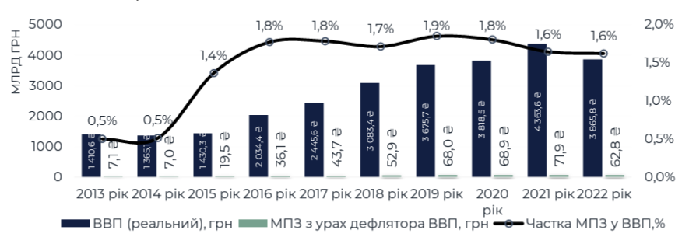

Рисунок 2.6 – Співвідношення частки місцевих податків та зборів і ВВП

Джерело: складено автором на основі [17]

Аналіз рисунку 2.6 дозволяє зробити висновок, що роль місцевих податків і зборів у валовому внутрішньому продукті (ВВП) залишається невеликою. Видно результати бюджетної децентралізації та збільшення частки місцевих податків і зборів у ВВП з 2015 року. Проте ця частка залишається невеликою. Відповідно, органи місцевого самоврядування (ОМС) не мають значного впливу на формування фінансових потоків країни, обмежуючись використанням виділених для них коштів (вигляд податків і зборів, що належать загальнодержавним, та міжбюджетних трансфертів). Навіть при тому, що децентралізаційна реформа та воєнний конфлікт підтвердили високу ефективність ОМС у використанні бюджетних коштів та здатність ефективно реагувати на будь-які виклики на будь-якому рівні [17,18].

Зміни в податковій системі призвели до перетворення динаміки надходжень у 2022 році, зокрема щодо єдиного податку. Починаючи з травня, податкові надходження до місцевих бюджетів відзначаються позитивним приростом.

Протягом січня-грудня 2022 року надходження податку з доходів фізичних осіб до місцевих бюджетів завжди залишалися в позитивному режимі (рис.2.7). Це пояснюється, по-перше, збільшенням відрахувань із заробітних плат військовослужбовців, а по-друге, важливу роль відігравало збільшення нормативу зарахування податку на доходи фізичних осіб (ПДФО) до місцевих бюджетів з 60% до 64% з початку 2022 року.

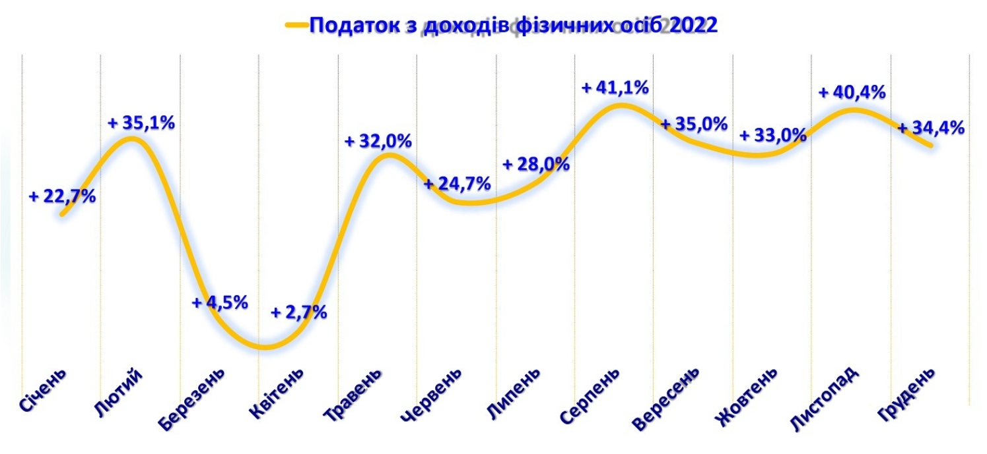

Рисунок 2.7 – Динаміка надходжень податку на доходи фізичних осіб 2022/2021 рр.

Джерело: складено автором на основі [17,18]

У грудні 2022 року відзначився найбільшим абсолютним приростом у розмірі +8,5 млрд гривень або +34,4%, порівняно з груднем 2021 року. Обсяг надходжень податку на доходи фізичних осіб (ПДФО) у грудні 2022 року досягнув рекордних 33,3 млрд гривень за місяць [17,18].

Це значне зростання обумовлене переважно великими грошовими виплатами військовослужбовцям, оскільки з загальної суми в 33,3 млрд гривень, третина склала ПДФО з грошового забезпечення військовослужбовців (11,1 млрд гривень). Розглядаючи місячну динаміку надходжень ПДФО з грошового забезпечення, грошових винагород та інших виплат, отриманих військовослужбовцями та особами рядового і начальницького складу з 2018 по 2022 роки, помітно рекордне зростання цих надходжень, особливо з березня 2022 року. Це відображає вагомий ріст у порівнянні з аналогічними місяцями попередніх років (рис.2.8).

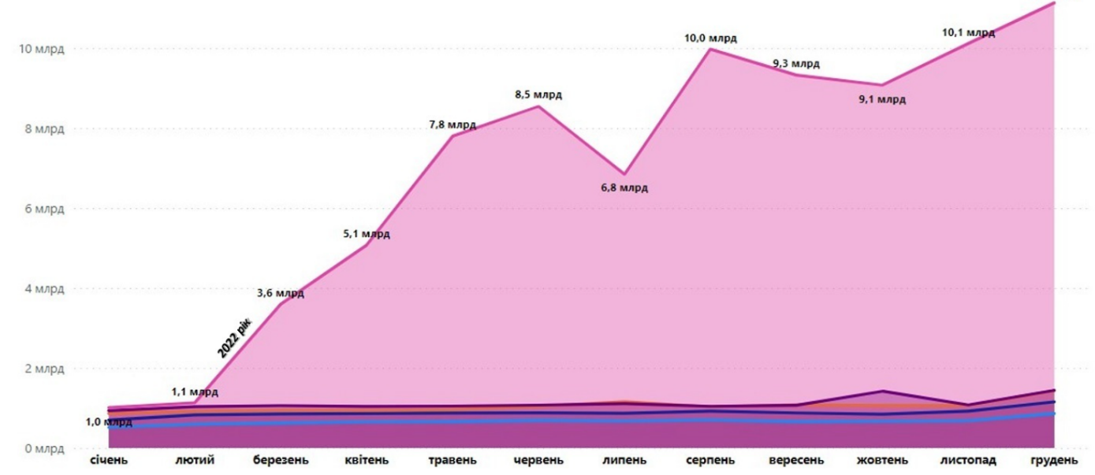

Рисунок 2.8 – Динаміка надходжень податку на доходи фізичних осіб з виплат військовослужбовців до місцевих бюджетів

Джерело: складено автором на основі [13,14]

Навпаки, надходження податку на доходи фізичних осіб, яке сплачується податковими агентами, із доходів платника податку у формі заробітної плати, відзначило значний спад починаючи з березня 2022 року. Ці надходження залишаються на рівні нижчому, ніж у 2021 році, але при цьому не досягли рівня 2020 року. Аналогічна ситуація спостерігається із податком на доходи фізичних осіб із доходів платника податку, в інший ніж заробітна плата [17,18].

Щодо плати за землю, ситуація є важкою, і лише у грудні зафіксовано позитивний приріст надходжень. В березні потенційні втрати становили -38% (-1,1 млрд гривень недоотриманих надходжень лише за один місяць). Слід зазначити, що згідно зі змінами до податкового законодавства, визначеними Законом України від 15.03.2022 №2120-ІХ, з березня 2022 року по 31 грудня наступного року, у якому припинено або скасовано воєнний стан, не нараховується та не сплачується плата за землю (земельний податок та орендна плата) на територіях, де ведуться (велися) бойові дії. Однак Кабінет Міністрів України ще не визначив перелік таких територій, що ускладнює чітке визначення підстав для стягнення плати за землю (рис.2.9).

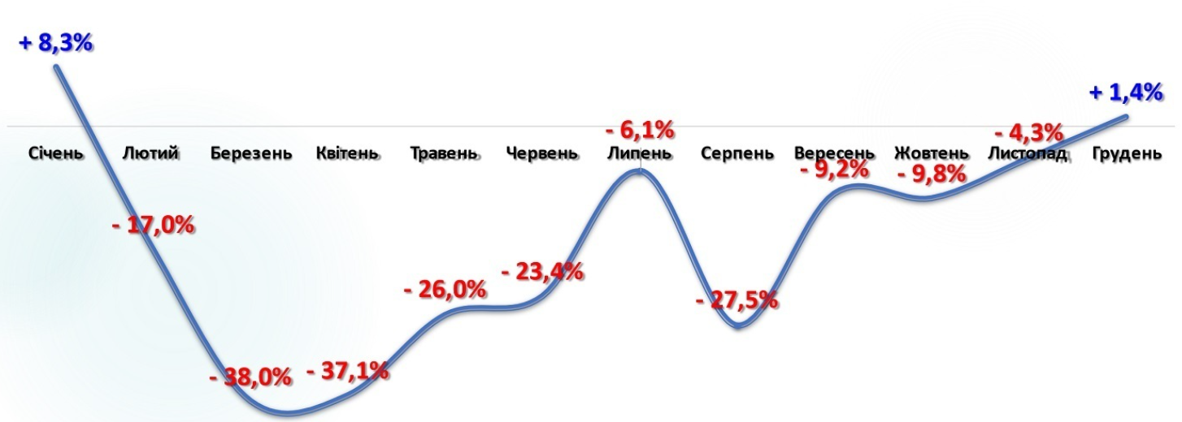

Рисунок 2.9 – Динаміка надходжень плати за землю 2022/2021 рр.

Джерело: складено автором на основі [17,18]

Місцеві бюджети зазнали втрат на суму понад 5,7 млрд гривень з плати за землю з початку поточного року.

Щодо приросту єдиного податку в травні-грудні 2022 року (рис.2.10), відзначається значна його коливання від позитивного зростання на +50,3% до від'ємного -25,7%, а потім знову до позитивного +40,0%.

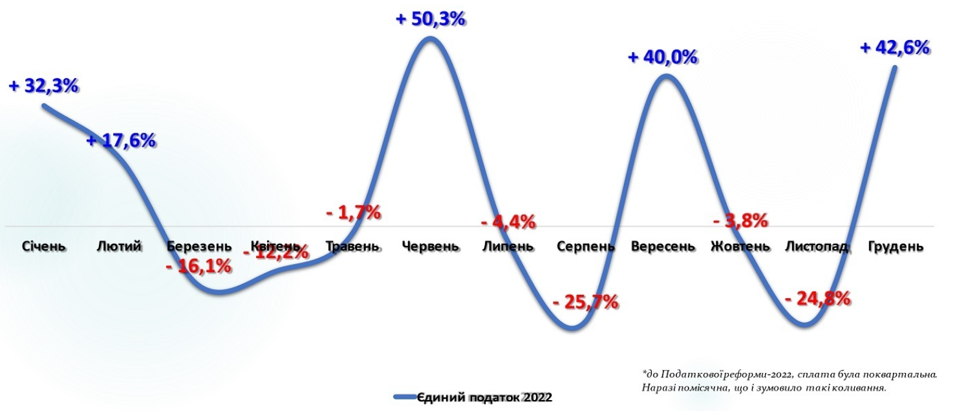

Рисунок 2.10 – Динаміка надходжень Єдиного податку до місцевих бюджетів 2022/2021 рр.

Джерело: складено автором на основі [17,18]

Такі зміни були спричинені переглядом податкового законодавства. По-перше, суб'єктам господарювання з великими доходами (великі підприємства) надано можливість перейти на спрощену систему оподаткування, зменшивши ставку єдиного податку з 5% до 2%, замість сплати податку на прибуток (18%). Це призвело до великого приросту надходжень цього податку, а також зміни у строках його сплати - тепер він стягується помісячно замість поквартально. Загалом у 2022 році приріст надходжень єдиного податку до бюджетів місцевого самоврядування порівняно з 2021 роком становить 2,0% або +0,9 млрд гривень.

На рівні регіонів сплата єдиного податку значно відрізняється, від 20,3% приросту в Львівській області до значного зниження в Одеській, Сумській, Харківській, Миколаївській, Чернігівській, Запорізькій, Донецькій, Херсонській та Луганській областях. Ці регіони, де тривають бойові дії, відчули втрати через релокацію або припинення діяльності малих та середніх підприємств. Навпаки, в регіонах, куди перемістилися великі підприємства, спостерігається великий приріст єдиного податку.

Внаслідок податкових пільг найбільший відносний спад відзначився у сфері акцизного податку, особливо через суттєві пільги на акцизне оподаткування пального. Це призвело до значного від’ємного приросту цього виду надходжень (рис.2.11).

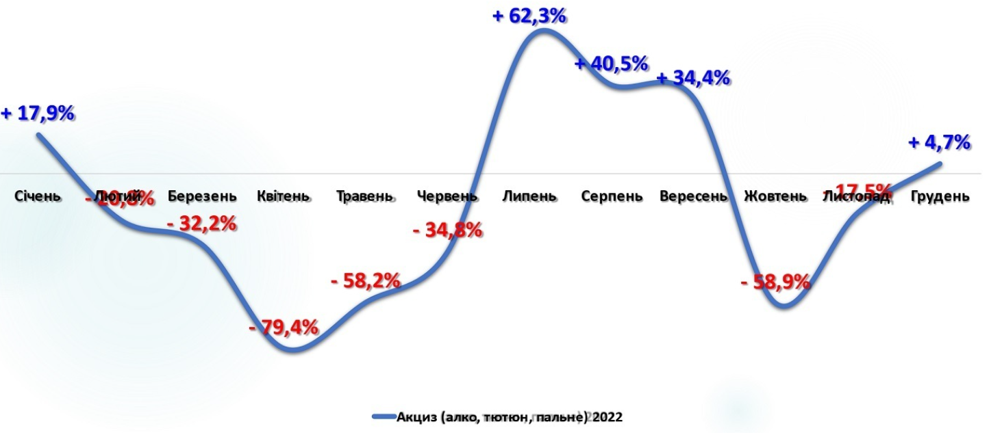

Рисунок 2.11 – Динаміка надходжень Акцизного податку до місцевих бюджетів 2022/2021 рр.

Джерело: складено автором на основі [17,18]

Натомість, позитивний приріст акцизного податку в липні-вересні до місцевих бюджетів був забезпечений завдяки додатнім приростам акцизу з тютюну і алкоголю, оскільки акциз на пальне в цей період не надходив, не впливаючи на загальні показники акцизного податку ні в 2021, ні в 2022 році. Однак у жовтні та листопаді минулого року вже були надходження акцизу з пального. З урахуванням того, що ставки на пальне в жовтні 2022 року відновлені не повністю, навіть з ростом цін не вдалося забезпечити позитивного приросту в цей період, і лише в грудні загальні показники надходжень акцизу показали додатній приріст.

Надходження місцевих податків та зборів також піддаються коливанням через вплив єдиного податку. Варто відзначити, що обсяги цих надходжень в різних регіонах значно розрізняються, враховуючи особливості єдиного податку (рис.2.12).

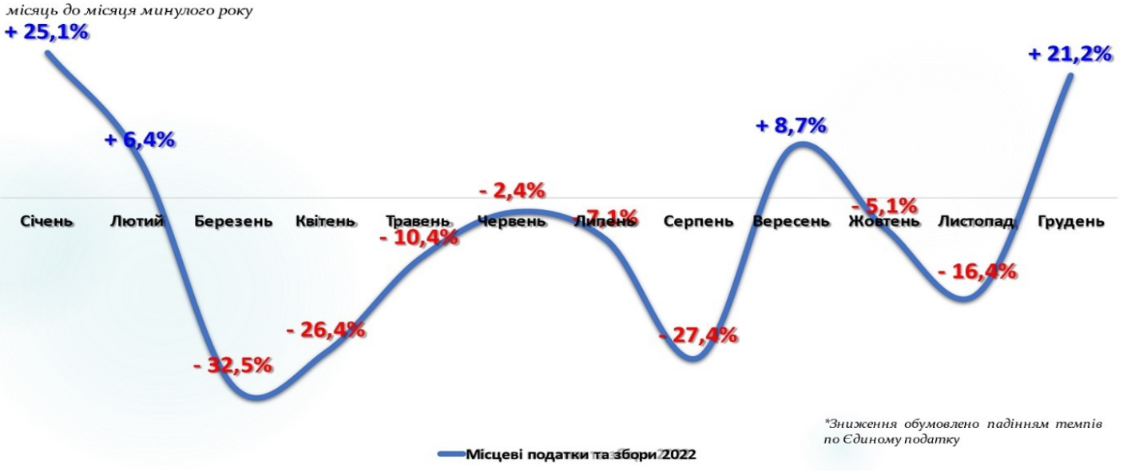

Рисунок 2.12 – Динаміка надходжень місцевих податків і зборів 2022/2021 рр.

Джерело: складено автором на основі [17,18]

Наприклад, регіони, де приріст чисельності населення відбувся завдяки переміщенню військово-політичних об'єктів та релокації бізнесу, відзначаються значним зростанням на рівні +18,0%, як це відбулося, наприклад, у Львівській області. Протилежна тенденція спостерігається в інших регіонах, де відзначається низький ріст чи навіть від’ємний приріст цього виду надходжень .

Отже, аналіз системи місцевих податків є важливим для оцінки фіскальної спроможності та фінансової автономії місцевих бюджетів. Удосконалення адміністрування місцевих податків визначено як ключовий напрямок для зміцнення фінансової стабільності громад.

Податкові новації призвели до змін у динаміці надходжень, зокрема щодо єдиного податку. Збільшення нормативу зарахування ПДФО та інші фактори сприяли позитивному приросту надходжень.

Помісячний аналіз доходів місцевих бюджетів вказує на різноманіття ситуацій у громадах, але загалом громади ефективно управляють фінансовими ресурсами та реагують на виклики. Їх бюджети є стійким і прогнозованим джерелом доходів, а бюджети місцевого самоврядування визначають фінансову стабільність територій.

Хоча децентралізаційна реформа та війна продемонстрували здатність ОМС ефективно використовувати бюджетні кошти, роль МПЗ у ВВП залишається невеликою. Місцеві бюджети залишаються фінансово залежними від трансфертів з державного бюджету.

Таким чином, проведений аналіз щодо впливу децентралізації на місцеве оподаткування в Україні є підґрунтям для формування наступних узагальнюючих висновків. Можемо зазначити загальний позитивний вплив децентралізації на значення показників ефективності місцевих бюджетів. Окремо треба відмітити зниження залежності місцевих бюджетів від Державного бюджету України. Основними складовими доходів є «..податкові надходження, особливо надходження від податку на доходи фізичних осіб та місцевих податків і зборів, що включають податок на майно, єдиний податок, збір за паркування транспортних засобів та туристичний збір. Все ще вагомими залишаються дотації та субвенції від Державного бюджету України, не зважаючи на їх поступове зменшення…»[30].

**РОЗДІЛ 3**

**НАПРЯМИ ВДОСКОНАЛЕННЯ МІСЦЕВОГО ОПОДАТКУВАННЯ В УМОВАХ ДЕЦЕНТРАЛІЗАЦІЇ**

В процес дослідження податкових надходжень місцевих бюджетів в умовах децентралізації в Україні було визначено декілька ключових напрямів:

1. Збільшення обсягу місцевих податків. Внаслідок реформи децентралізації може спостерігатися збільшення обсягу місцевих податків. Органи місцевого самоврядування отримують більше повноважень у справах оподаткування, що сприяє зростанню обсягів податкових надходжень на рівні об'єднаних територіальних громад та місцевих бюджетів.

2. Зміна структури податків. Реформа децентралізації може призводити до зміни структури податків. Зокрема, більше уваги може приділятися місцевим податкам та зборам, які дозволяють громадам більше впливати на свої фінансові ресурси.

3. Стимулювання інвестицій. Збільшення місцевих податкових надходжень може бути пов'язане із стимулюванням інвестицій та розвитком підприємницької діяльності на місцевому рівні. Привабливі податкові умови можуть залучати нові інвестиції та сприяти розвитку економіки.

4. Розширення повноважень місцевого самоврядування. З погляду децентралізації, зростання податкових надходжень може бути пов'язане із розширенням повноважень місцевих органів управління, які включають у себе не лише збір податків, а й розробку ефективних стратегій використання цих коштів для розвитку громад.

5. Удосконалення системи контролю та звітності. З метою підвищення ефективності збору податків із зростанням їх обсягу, може спостерігатися удосконалення системи контролю та звітності на місцевому рівні, що сприяє більш ефективному використанню фінансових ресурсів.

Ці тенденції вказують на те, що децентралізація в Україні сприяє перегляду податкових процесів на місцевому рівні та забезпечує більшу фінансову автономію громад.

Розвиток податкової системи має спрямовуватися на максимальне використання внутрішнього потенціалу податків для досягнення балансу між максимізацією податкових надходжень у бюджет та сприянням відтворювальних процесів у сфері підприємництва. Це стає особливо актуальним у контексті реформування системи місцевого самоврядування, де визначаються нові стратегічні напрями для розвитку податкової системи з метою забезпечення взаємодії інтересів державного та місцевих бюджетів, забезпечення фінансової самостійності місцевого самоврядування та чіткості напрямку реформ (рис.3.1).

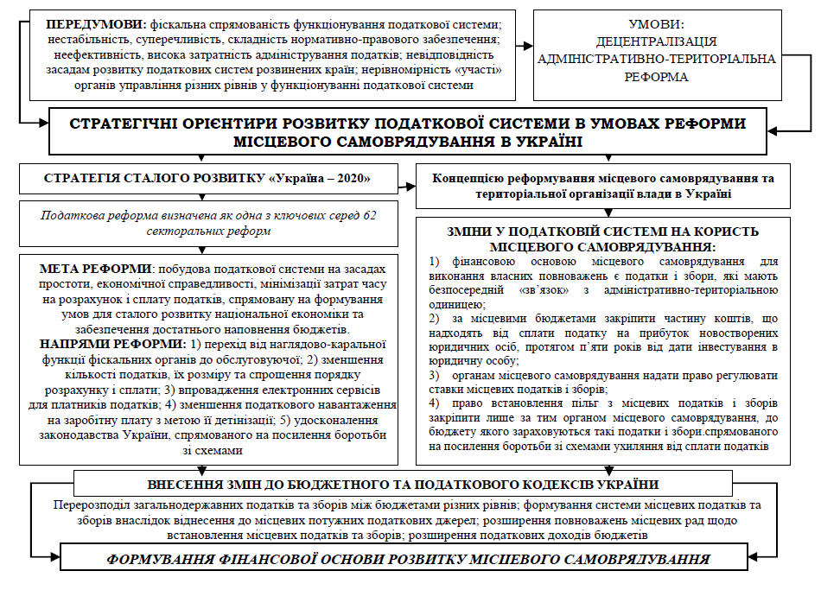

Рисунок 3.1 - Орієнтири розвитку податкової системи в умовах реформування місцевого самоврядування в Україні

Джерело: складено автором на основі [25]

Для вдосконалення системи місцевого оподаткування в Україні та покращення його впливу на місцеве самоврядування, необхідно визначити основні проблеми, що можуть виникнути в сфері місцевого оподаткування.

По-перше, важливо провести аналіз загальної системи місцевого оподаткування та виявити труднощі, які її супроводжують. Однією із значущих проблем є обмежена кількість місцевих податків та зборів порівняно з досвідом розвинених європейських країн. Хоча основні доходи місцевих бюджетів формуються за рахунок вже існуючих податків, таких як єдиний податок чи податок на майно, важливо врахувати, що впровадження додаткових місцевих податків, специфічних для конкретного регіону, може виявитися ефективним. Якщо вони компенсують витрати на адміністрування, надають нові стійкі джерела доходів для місцевого бюджету та сприяють позитивному впливу на місцевий економічний розвиток, то переваги їх впровадження можуть бути великими.

Зазначена проблема вказує на наступне: згідно з законодавством України, органи місцевого самоврядування не мають права встановлювати та збирати місцеві податки та збори, які не передбачені Податковим кодексом України [31]. Це свідчить про певний рівень централізації та відсутність достатньої автономії для органів місцевої влади. Міжнародний досвід показує, що можливість встановлення власних місцевих податків та зборів місцевими владами сприяє збільшенню доходів місцевих бюджетів і майже не впливає на міграцію місцевих підприємств до інших регіонів.

Доцільним є також провести аналіз основних місцевих податків та зборів для визначення специфічних проблем кожного з них. Розглянемо такі елементи як податок на майно, єдиний податок, туристичний збір і плата за паркування транспортних засобів.

На перший погляд видається, що в Україні недостатньо уваги приділяється оподаткуванню майна. Майно є стійким джерелом доходів для місцевих бюджетів, проте адміністрування цього податку ускладнюється через недосконалість ринку нерухомості та неефективність програмного забезпечення та інформаційних систем. Також, податок на майно може бути несправедливим, оскільки не враховує розташування об'єкта оподаткування у місті чи селі, а також його місцезнаходження в місті. Міжнародний практикує врахування коефіцієнта, пов'язаного з районом, при розрахунку податку на нерухомість [41, ст.64].

Навіть більше, на відміну від міжнародного досвіду, податок на нерухомість становить невеликий відсоток доходів місцевих бюджетів, що може призвести до ситуації, коли витрати на адміністрування перевищують доходи від цього податку [42, ст.119].

У межах аналізу податку на майно, важливо звернутися до земельного податку. Його справляння виявило такі ключові проблеми: часті випадки уникання реєстрації земельної ділянки платником податку; недостовірна інформація в реєстраційній базі щодо осіб, що користуються чи володіють конкретною земельною ділянкою; існування численних пільг та знижок для цього податку; відсутність реєстрації багатоквартирних будинків на певних ділянках землі, а також випадки нецільового використання земель.

Далі, в рамках податку на майно, варто проаналізувати транспортний податок. Зараз він виглядає як податок на розкіш, оподатковуючи лише транспортні засоби, придбані менше 5 років тому і коштовністю більше 750 мінімальних зарплат. Це обмеження призводить до того, що податком обкладається невелика частина населення, володіючи дорогим транспортом, в той час як більш доступні транспортні засоби залишаються поза межами оподаткування. Інший недолік цього податку - обмеженість об'єктів оподаткування, оскільки під оподаткуванням знаходяться лише легкові автомобілі, не враховуючи такі види транспорту, як яхти, катери, гелікоптери, літаки тощо, що можуть бути важливими джерелами доходів.

Окрім того, значна частина місцевого оподаткування ґрунтується на системі єдиного податку, який, зазвичай, має позитивний вплив на місцеве підприємництво і, відповідно, на місцевий економічний розвиток. Однак, на додаток до позитивного впливу від спрощеного оподаткування, підприємці, які сплачують єдиний податок, відчувають додатковий фінансовий тиск через так звані квазіфіскальні платежі, зокрема, єдиний внесок на державне соціальне страхування. Це може становити значний обтяження для підприємців, навіть у тих періодах, коли вони не отримують прибутку, але все одно повинні сплачувати цей внесок, що може спричинити закриття деяких підприємств малого бізнесу.

Важливо розглянути також місцеві збори, зокрема туристичний збір. В Україні ця сфера поки що не є досить розвиненою, щоб значно впливати на місцеві бюджети. Однак при адмініструванні цього збору виникають ряд проблем: низька ставка збору порівняно з розвиненими країнами Європи; відсутність чіткого визначення об'єкта оподаткування; поширений тіньовий бізнес у сфері туризму, що обмежує потенційні доходи; туристи часто обирають приватні послуги, що призводить до тінізації галузі та зменшення доходів від туристичного збору.

Іншим важливим місцевим збором є збір за паркування транспортних засобів. При його справлянні виявлені такі проблеми: можливість ігнорування платежів через непоінформованість платників; складність в обчисленні кількості оподаткованих днів; невизначеність реєстрації місць паркування та відповідальної особи; нелегальне зменшення площі для оплати.

Враховуючи вищезазначені проблеми місцевого оподаткування, можна запропонувати деякі основні заходи та напрями для вдосконалення системи місцевого оподаткування в Україні:

1. Розширити автономію місцевого самоврядування, надаючи можливість вводити додаткові місцеві податки та збори, специфічні для конкретної громади. Це сприятиме розширенню кола об'єктів оподаткування, забезпечить додаткові доходи для місцевої влади та підвищить фінансову автономію місцевих органів самоврядування.

2. Введення місцевих екологічних податків, які можуть додатково стягуватися з місцевих підприємств за надмірне використання природних ресурсів.

3. Урахування різних факторів при оподаткуванні нерухомості, таких як тип населеного пункту, район розташування, ринкова вартість об'єкта. Впровадження коефіцієнта розташування для вирішення несправедливості у справлянні податку на нерухоме майно.

4. Проведення детального аудиту земельних ділянок для перевірки відповідності заявленої інформації та фактичного використання землі.

5. Зниження нижньої межі вартості транспортних засобів, які підлягають оподаткуванню. Доповнення переліку оподатковуваного рухомого майна, включаючи гелікоптери, яхти, катери тощо.

6. Перегляд вимог до сплати єдиного внеску на державне соціальне страхування підприємцями в періоди відсутності прибутку. Розширення меж виручки для різних груп платників єдиного податку.

7. Підвищення ставки туристичного збору загалом або для готелів вищого класу. Зобов'язання представників приватного сектору, що надають послуги проживання у туристичних місцях, сплачувати туристичний збір за своїх клієнтів. Підтримка процесу детінізації туристичної сфери.

8. Здійснення контролю за відповідністю фактичної та заявленої площі оподаткування збором за паркування транспортних засобів. Чітко визначати, чи надходять доходи від збору за паркування до місцевого бюджету, до якого належить ділянка паркування, чи до місцевого бюджету, де зареєстрований платник збору. Забезпечувати місцевою владою ретельну ознайомлювальну роботу з платниками збору щодо особливостей підрахунку, адміністрування та сплати збору за паркування транспортних засобів.

Система місцевого оподаткування в Україні, хоча важлива для формування місцевих бюджетів, потребує значного вдосконалення через численні проблеми. Загалом, її характеризує обмежена кількість місцевих податків та зборів у порівнянні з іншими країнами. Також варто відзначити відсутність вільності для органів місцевого самоврядування у встановленні додаткових місцевих податків та зборів.

Кожен окремий місцевий податок та збір має свої унікальні особливості та проблеми в адмініструванні. Наприклад, податок на майно стикається з недоліком, оскільки оподаткування майна є однаковим незалежно від його розташування, що може бути в сільській чи міській місцевості, у центрі чи на околиці міста. Транспортний податок, у свою чергу, має обмеження, так як його застосовують тільки до нових та дорогих рухомих майнових об'єктів. Також неоподатковувані види рухомого майна, як гелікоптери, яхти, катери і т.д., хоча вони потенційно можуть бути важливою базою для оподаткування.

Єдиний податок, незважаючи на свою ефективність, зобов'язує платників сплачувати внесок на державне соціальне страхування, навіть у тих періодах, коли підприємець не отримує прибутку, що може викликати закриття багатьох малих підприємств.

У туристичному зборі основною проблемою є тіньовий бізнес, який призводить до неповного збору туристичного збору від приватних підприємців, що надають послуги проживання. Це значно зменшує надходження коштів від цього збору до місцевих бюджетів.

Плата за паркування транспортних засобів також має свої проблеми, такі як складність в контролі за часом паркування і невизначеність щодо того, куди саме направляються зібрані кошти - чи до місцевого бюджету за місцем паркування, чи до бюджету там, де зареєстрований платник збору.

З урахуванням вказаних недоліків системи місцевого оподаткування запропоновано ряд заходів для їх вирішення, зокрема, розширення повноважень місцевої влади в установленні місцевих податків та зборів, урахування розташування та ринкової вартості нерухомості при оподаткуванні, розширення переліку оподатковуваного рухомого майна, перегляд вимог для платників єдиного податку та інші.

**ВИСНОВКИ ТА РЕКОМЕНДАЦІЇ**

Основні висновки дослідження можна сформулювати так:

Роль і значення децентралізації управління та фінансів в Україні, зокрема в контексті місцевого оподаткування, розглядаються в даному дослідженні з теоретико-правової перспективи. Оцінка впливу реформи децентралізації на систему місцевих податків та зборів виявляється ключовим аспектом аналізу.

Децентралізація, у контексті проведеного дослідження, сприяє передачі повноважень і ресурсів від центральних владних структур до місцевих органів самоврядування. З погляду місцевого оподаткування, це означає більшу фінансову самостійність та відповідальність місцевих громад за власний бюджет.

Аналіз правових аспектів децентралізації включає розгляд основних законодавчих актів, що регулюють цей процес. Закони про місцеве самоврядування та фінансову децентралізацію формують правову основу для створення та управління місцевими бюджетами та податковими системами.

З'ясовано, що етап реформування податкової системи, ініційований у 2014 році, супроводжувався обширними змінами, включаючи адаптацію до європейських тенденцій у сфері оподаткування, спрощення податкової системи та орієнтацію на досягнення соціальної справедливості у сфері оподаткування. Створення об'єднаних територіальних громад (ОТГ) та нова роль органів місцевого самоврядування у розвитку громад визначили новий контекст для обговорення участі та повноважень місцевих органів управління в установленні та зборі податків на їхній території.

Процеси, ініційовані в Україні від 2014 року з метою децентралізації державного управління [7], свідчать про зміцнення ролі місцевих бюджетів. Статистичні дані про виконання власних доходів місцевих бюджетів підтверджують це, показавши зростання з 464,8 млрд грн у 2017 році до 555,1 млрд грн у 2022 році. Позитивним результатом бюджетної децентралізації є скорочення частки трансфертів у доходах місцевих бюджетів, свідчачи про посилення їх фінансової незалежності.

Зміни в механізмі вирівнювання дохідної спроможності місцевих бюджетів дозволили, хоч і частково, зменшити диспропорції в їх доходах за податком на прибуток підприємств та податком на доходи фізичних осіб.

Враховуючи, що виконання місцевих бюджетів відображає потенціал відповідної території та її сучасний соціально-економічний розвиток, децентралізаційні процеси сприяють підвищенню рівня життя населення та формуванню сприятливого середовища для динамічного розвитку людських ресурсів та локальної економічної системи.

Зрозуміло, що стан формування та використання місцевих бюджетів суттєво залежить від розв'язання проблем балансування бюджетів. З цієї причини вирішення завдань щодо поліпшення збалансованості місцевих бюджетів є надзвичайно актуальним та відповідальним етапом розвитку інституту місцевих бюджетів в Україні. Перегляд парадигми бюджетного вирівнювання та впровадження парадигми бюджетного стимулювання є перспективним напрямом, що дозволить розширити фінансові можливості органів місцевого самоврядування, забезпечивши їх більшими повноваженнями та відповідальністю для підтримки фінансової стабільності.

В Україні роль місцевих податків та зборів у податковій системі залишається невеликою. З 2015 року спостерігається помірне зростання частки місцевих податків та зборів, з 0,5% ВВП у 2014 році до 1,6% ВВП у 2022 році, що є результатом децентралізаційної реформи. Тим не менш, ця частка залишається низькою порівняно із країнами ЄС, де вже існують децентралізовані системи управління. Органи місцевого самоврядування мають обмежений вплив на формування фінансових потоків в країні та переважно користуються виділеними їм коштами у вигляді місцевих податків та зборів, що базуються на закріплених частках загальнодержавних податків і міжбюджетних трансфертів.

Звісно, ситуація в окремих громадах має значні відмінності, що вимагає термінового реагування. Однак громади продемонстрували свою здатність ефективно управляти та збільшувати фінансові ресурси, а також адекватно реагувати на непередбачувані виклики та забезпечувати високий рівень надання послуг у будь-яких обставинах. Крім того, вони швидко пристосовуються до нових умов. Громади продемонстрували, що бюджети місцевого самоврядування є основою стійкості місцевих фінансових ресурсів.

1. Фінансова стабільність територіальних громад може зміцнитися за рахунок удосконалення адміністрування місцевих податків, зокрема податку на майно. Дослідження таких систем має стратегічне значення для оцінки фіскальної спроможності.

2. Податкові новації вплинули на динаміку надходжень, зокрема єдиного податку, у 2022 році. Збільшення надходжень з податку на доходи фізичних осіб пов'язане зі змінами у відрахуваннях військовослужбовцям та збільшенням нормативу зарахування ПДФО до місцевих бюджетів.

3. Інтеграція податків у відсотковому співвідношенні до ВВП показує, що МПЗ українських громад становлять менше 2%, що свідчить про централізовану систему управління фінансами місцевих бюджетів.

4. Високий рівень вартості земельних ділянок та нерухомості відображає ефективність роботи громад та їхню здатність пристосовуватися до нових умов, що сприяє збільшенню доходів місцевих бюджетів.

5. Зміни в системі єдиного податку та його вплив на місцеві бюджети залежать від регіональних особливостей та рішень підприємств. Результати вказують на важливість регіонального аналізу для ефективного управління фінансами.

6. Акцизний податок піддавався коливанням через податкові пільги, особливо зниженням податку на пальне. Позитивні прирости в акцизі з тютюну і алкоголю частково компенсували втрати від акцизу на пальне.

7. Хоча єдиний податок виявився досить чутливим до змін, його приріст у 2022 році склав 2,0%, при цьому різниця між регіонами була значною, з великим приростом у Львівській області та від'ємними приростами в інших регіонах, особливо на територіях, де велись бойові дії.

8. Надходження місцевих податків і зборів в регіонах залежать від численності населення, бізнес-активності та регіональних особливостей. Реальний приріст або втрати визначаються сукупністю факторів, таких як податкові пільги, децентралізація та релокація бізнесу.

Проведений аналіз останніх досліджень та публікацій доводить безумовну актуальність застосування ARIMA моделювання під час вирішення досить складних завдань. Аналіз економічних показників шляхом дослідження їхніх часових рядів за допомогою ARIMA – моделей дозволяє з достатньою точністю дослідити питання щодо формування тенденцій .

В Додатку А приведені статистичні дані місцевих податкових надходжень в Україні залежно від часу. Аналіз приведеного графіка (Додаток А. рис.А.1) вказує на те, що має місце зростання податкові надходження з часом, але при цьому мають місце елементи стохастичності.

Використовуючи аналітичний вираз тенденції, було зроблено оцінку податкових надходжень місцевих бюджетів в умовах децентралізації. Для цього було використане поняття «швидкість зростання» функції тренду, який ми отримали. Загально відомо, що швидкість розраховується, як перша похідна, тому визначивши її значення, ми маємо можливість проаналізувати питання щодо податкових надходжень місцевих бюджетів в умовах децентралізації. Числові значення визначеної похідної представлені в Додатку  Б.

На основі проведених розрахунків, зазначено, що порівняно з періодом 2006- 2007 рр. в 2014 р – початок реформи децентралізації, швидкість зростання місцевих податкових надходжень зросла майже в чотири рази, що в гривневому еквіваленті складає 1081205,00 млн. грн. А, взагалі наразі в 2022 р. порівняно з початком реформи децентралізації швидкість зростання місцевих податків складає майже два рази більше, порівняно з 2014. Тобто відмічається позитивний вплив реформи децентралізації на формування місцевих податків.

В процесі проведення дослідження зроблено висновок, що децентралізація суттєво впливає на формування місцевих податків, змінюючи підходи до їхнього визначення, збору та використання. Основними аспектими впливу реформи децентралізації на місцеві податки є:

- завдяки децентралізації місцеві органи отримують більше повноважень у визначенні розмірів податків, створенні нових податків та визначенні особливостей їхнього збору.

- завдяки розширенню локального самоврядування, місцеві громади можуть визначати ставки податків та обирати оптимальний спосіб їхнього збору враховуючи свої потреби та економічну ситуацію.

- зміна системи оподаткування на користь місцевих громад може зробити їх привабливішими для бізнесу та інвесторів, що сприяє розвитку місцевої економіки.

- місцеві органи можуть використовувати диференціацію податків, адаптуючи їх до конкретних економічних та соціальних потреб регіону. Наприклад, встановлення різних ставок для різних видів бізнесу чи забезпечення пільг для певних груп населення.

- місцеві органи, беручи на себе відповідальність за збір податків, стають більш зацікавленими у ефективному використанні цих коштів та розвитку свого регіону.

- децентралізація може призвести до збільшення фінансової самостійності місцевих громад, дозволяючи їм формувати бюджет та розпоряджатися коштами відповідно до своїх потреб.

Врахувавши конкретні умови та потреби кожної місцевої громади при впровадженні подібних змін у податковій системі було зроблено розрахунків по прогнозуванню місцевих податкових надходжень (Додаток В). Аналіз наведених прогнозів вказує на можливе зріст податкові надходження на Україні з урахуванням песимістичного та оптимістичного розвитку подій, виражених через 50% і 95% – ні довірчі інтервали.

Таким чином,моделювання тенденції (часового ряду) податкових надходжень на підставі статистичних даних з 2006 р. по 2022р. дозволило за відповідною аналітичною залежністю, отримати точковий та інтервальний прогнози податкових надходжень в умовах децентралізації. Згідно з отриманими аналітичними дослідженнями в оцифрованому вигляді показано, що за досліджуваний період податкові надходження зростають і на майбутні три роки після 2022 року можливе також зростання з урахуванням песимістичного та оптимістичного розвитку подій, виражених через 50% і 95% - довірчі інтервали.

При ретельному аналізі системи місцевого оподаткування в Україні були виявлені наступні основні недоліки: обмежена кількість місцевих податків та зборів у порівнянні з іншими країнами світу у місцевих бюджетах України; відсутність влади у місцевого самоврядування щодо встановлення додаткових місцевих податків та зборів.

Під час розгляду конкретних податків виявлено, що податок на майно має недолік, оскільки його застосування є однаковим для об'єктів нерухомості незалежно від їх розташування в сільській чи міській місцевості, центрі чи околицях міста. Транспортний податок, у свою чергу, стикається з обмеженням, так як його застосування обмежено лише новим та дорогим рухомим майном. Також важливо відзначити, що гелікоптери, яхти, катери тощо не підлягають оподаткуванню транспортним податком, хоча ці види майна можуть бути значущою базою для оподаткування.

Недоліками Єдиного податку є те, що платники зобов'язані сплачувати внесок на державне соціальне страхування, навіть у тих періодах, коли підприємці не отримують прибутку, що може викликати закриття багатьох малих підприємств.

У сфері туристичного збору головною проблемою є поширення тіньового бізнесу, через яке приватні підприємці, які надають послуги проживання туристам, не завжди збирають туристичний збір, що значно зменшує його надходження до місцевих бюджетів.

Щодо оплати за паркування транспортних засобів, тут існує складність у контролі за годинами паркування та невизначеність щодо того, до якого саме бюджету будуть спрямовані кошти від збору - до місцевого бюджету за адресою паркувальних місць чи за адресою реєстрації особи-платника збору.

Враховуючи вищевказані проблеми у системі місцевого оподаткування в Україні, було запропоновано ряд заходів для вирішення цих проблем, зокрема: розширення повноважень місцевої влади щодо встановлення додаткових місцевих податків та зборів; покращення процесу аудиту потенційних об'єктів або суб'єктів оподаткування місцевими податками.

Враховуючи досліджені тенденції податкових надходжень в умовах децентралізації України, можемо запропонувати механізм удосконалення інституційного управління та формування ефективних стратегій реалізації реформи бюджетної системи для досягнення позитивних соціально-економічних наслідків на рівні місцевих громад, шляхом прийняття та впровадження цільових заходів, а саме:

- Розроблення механізмів систематичного моніторингу та оцінки результативності реформи, включаючи ефективність витрачання коштів на місцевому рівні.

- Забезпечення прозорості та доступності інформації для громадян щодо використання місцевих бюджетів.

- Зміцнення кадрового потенціалу місцевих органів управління, враховуючи необхідність професійної підготовки та підтримки високої ефективності праці владних структур.

- Формування партнерського взаємодії між різними рівнями влади, громадськістю, та бізнесом для спільного та виконання рішень.

- Здійснення та оптимізації місцевих податків та зборів для підвищення їх ефективності та збільшення доходів.

- Впровадження прозорих та простих фінансових процедур, що сприяє підвищенню довіри до використання бюджетних ресурсів.

- Створення механізмів активного залучення громадян до процесів прийняття рішень та моніторингу витрат бюджетних коштів.

- Формування майданчиків для відкритого діалогу та обговорення громадських потреб та пріоритетів.

- Створення сприятливого інвестиційного клімату для привертання приватного сектору та залучення інвестицій для реалізації ключових проектів.

- Впровадження механізмів партнерства держави та бізнесу для спільного вирішення економічних та соціальних завдань.

Ці заходи спрямовані на створення умов для ефективного впровадження бюджетної децентралізації, забезпечуючи сталий розвиток та покращення якості життя мешканців місцевих громад.

**СПИСОК ВИКОРИСТАНИХ ДЖЕРЕЛ**

1. Андрущенко В., Луценко В., Андрущенко О. Напрями реформування інституційного забезпечення податково-бюджетної політики України в контексті децентралізації її фінансової системи. [*Науковий вісник Херсонського державного університету. Сер. : Економічні науки*](http://www.irbis-nbuv.gov.ua/cgi-bin/irbis_nbuv/cgiirbis_64.exe?Z21ID=&I21DBN=UJRN&P21DBN=UJRN&S21STN=1&S21REF=10&S21FMT=JUU_all&C21COM=S&S21CNR=20&S21P01=0&S21P02=0&S21P03=IJ=&S21COLORTERMS=1&S21STR=%D0%9673149:%D0%95%D0%BA%D0%BE%D0%BD.%20%D0%BD.). 2017. Вип. 27(2). С. 143-146 . URL: [http://nbuv.gov.ua/UJRN/Nvkhdu_en_2017_27%282%29__36](http://www.irbis-nbuv.gov.ua/cgi-bin/irbis_nbuv/cgiirbis_64.exe?I21DBN=LINK&P21DBN=UJRN&Z21ID=&S21REF=10&S21CNR=20&S21STN=1&S21FMT=ASP_meta&C21COM=S&2_S21P03=FILA=&2_S21STR=Nvkhdu_en_2017_27%282%29__36)1.

2. Баймуратов М. Децентралізація та компетенція місцевого самоврядування в Україні.  [*Віче*](http://www.irbis-nbuv.gov.ua/cgi-bin/irbis_nbuv/cgiirbis_64.exe?Z21ID=&I21DBN=UJRN&P21DBN=UJRN&S21STN=1&S21REF=10&S21FMT=JUU_all&C21COM=S&S21CNR=20&S21P01=0&S21P02=0&S21P03=IJ=&S21COLORTERMS=1&S21STR=%D0%9614474). 2015. № 12. С. 14-17. URL: [http://nbuv.gov.ua/UJRN/viche_2015_12_6](http://www.irbis-nbuv.gov.ua/cgi-bin/irbis_nbuv/cgiirbis_64.exe?I21DBN=LINK&P21DBN=UJRN&Z21ID=&S21REF=10&S21CNR=20&S21STN=1&S21FMT=ASP_meta&C21COM=S&2_S21P03=FILA=&2_S21STR=viche_2015_12_6)

3. Бикадорова Н. Фінансова децентралізація місцевого самоврядування. Економічний вісник Донбасу.2010. № 2(20). С. 145-151. URL: <http://dspace.nbuv.gov.ua/bitstream/handle/123456789/23937/27-> Bikadorova.pdf?sequence=1

4. Богуславська А.О., Набатова Ю. О. Фактори впливу на обсяги податкових надходжень місцевих бюджетів. *Ефективна економіка.* 2017. № 9. URL: http://www.economy.nayka.com.ua/?op=1&z=5773

5. Бориславська О., Заверуха І., Захарченко Е., та ін. Децентралізація публічної влади: досвід європейських країн та перспективи України. ТОВ «Софія». 2012. С. 128. URL: https://despro.org.ua/media/upload/decentral_zac_ya_publ_chno_vladi_dosv_d_evropeysk ih_derzhav_ta_perspektivi_ukra_ni(2).pdf/.

6. Бондарук Т. Методичний інструментарій оцінки фінансової стійкості місцевих бюджетів України. *Світ фінансів*. 2019. №2. C. 13. URL: <http://dspace.wunu.edu.ua/bitstream/316497/36268/1/%D0%91%D0%BE%D0%BD%D0%B4%D0%B0%D1%80%D1%83%D0%BA.pdf/>.

7. Бриль К. І. Поняття децентралізації як об’єкта адміністративно-правового забезпечення.  [*Часопис Київського університету права*](http://www.irbis-nbuv.gov.ua/cgi-bin/irbis_nbuv/cgiirbis_64.exe?Z21ID=&I21DBN=UJRN&P21DBN=UJRN&S21STN=1&S21REF=10&S21FMT=JUU_all&C21COM=S&S21CNR=20&S21P01=0&S21P02=0&S21P03=IJ=&S21COLORTERMS=1&S21STR=%D0%9623574). 2015. № 4. С. 136-139. URL: [http://nbuv.gov.ua/UJRN/Chkup_2015_4_31](http://www.irbis-nbuv.gov.ua/cgi-bin/irbis_nbuv/cgiirbis_64.exe?I21DBN=LINK&P21DBN=UJRN&Z21ID=&S21REF=10&S21CNR=20&S21STN=1&S21FMT=ASP_meta&C21COM=S&2_S21P03=FILA=&2_S21STR=Chkup_2015_4_31)

8. Власюк Н.І. Оцінювання фіскальної ефективності місцевого оподаткування. Національний лісотехнічний університет. С. 68-73

9. Воротін В.Є., Коваль О.М. Реформування місцевого самоврядування та сучасні пріоритети влади. // Регіональна політика: політико-правові засади, урбаністика, просторове планування, архітектура [зб. наук. пр.]. вип. v. матеріали міжнар. наук.-практ. конф., (Київ, 22 листопада 2019 р.). мін-во освіти і науки України, мін-во розв. громад та територій України, Київ. Нац. ун-т будівн. і архіт-ри та ін. Київ-Тернопіль : «Бескиди», 2019. в 2-х ч. ч. 1., с. 88-92.

10. Воротін В.Є., Коваль О.М. Побудова місцевого самоврядування та пріоритети влади щодо представництва на відповідній території. Міжнародні та європейські стандарти місцевого самоврядування: проблеми імплементації в Україні [Текст] : матеріали Всеукраїнської науково-практичної конференції (20 грудня 2019 р., м. Львів) / за наук. ред. проф. М. Микієвича, проф. О. Сушинського, доц. Р. Бедрія. Львів : ЛРІДУ НАДУ, 2020. С. 141-143.

11. Габа І.М. «Децентралізація»- деякі плюси і мінуси. *РайонІнфо*. 2014. №1. С.5.

12. Галамай Р.Я. Трансформація податкової системи України в умовах реформування місцевого самоврядування: автореферат дисертації на здобуття наукового ступеня кандидата економічних наук. 2021. URL: https://lnu.edu.ua/wp-content/uploads/2021/04/aref_galamai.pdf

13. Глизнер С. В. Поняття, типи та причини запровадження децентралізації в Україні. *Політикус : наук. журнал*. 2019. № 1. С. 36-40.

14. Грицяк І. А. Державне управління в Україні: централізація і децентралізація. К. : Вид-во УАДУ, 1997. 487 с.;

15. Грищук М. Принципи місцевого самоврядування як основні засади організації та функціонування місцевого самоврядування: політико-правовий аналіз. Острозька академія.2019. №3. С. 266–270.

16. Демчак Р. Бюджетна децентралізація є основним чинником економічної безпеки держави URL: http://solydarnist.org/?p=15037

17. Державна служба статистики України. URL: <http://www.ukrstat.gov.ua>. (дата звернення 31.10.2023).

18. Децентралізація. URL: <https://decentralization.gov.ua>

19. Децентралізація: коротко про головне - Ціна держави - проект CASE Україна. Ціна держави - проект CASE Україна. URL: https://cost.ua/698-detsentralizatsiyakorotko-pro-holovne/

20. Децентралізація в Україні. Досягнення, надії і побоювання. Український незалежний центр політичних досліджень. URL: https://www.internationalalert.org/wp-content/uploads/2021/08/Ukraine-Decentralisation-UK-2017.pdf (дата звернення: 30.05.2022). 91

21. Децентралізація: коротко про головне - Ціна держави - проект CASE Україна. Ціна держави - проект CASE Україна. URL: https://cost.ua/698-detsentralizatsiyakorotko-pro-holovne/ (дата звернення: 30.05.2022).

22. Державне управління в Україні: централізація і децентралізація: монографія. відп. ред. Н.Р. Нижник. Київ Вид-во УАДУ, 2007.437с.

23. Досягнення, надії і побоювання. Український незалежний центр політичних досліджень. URL:https://www.international-alert.org/wpcontent/uploads/2021/08/UK-2017.pdf (дата звернення: 26.05.2022).

24. Коваль Ю. В. Виявлення основних причин зменшення надходжень до державного бюджету України в період 2010-2011 рр. *Всеукраїнський науково-виробничий журнал*. 2012. № 6. С. 322-325

25. Конституція України. Голос України. 1996. №128. URL: <https://zakon.rada.gov.ua/laws/show/254%D0%BA/96-%D0%B2%D1%80#Text>

26. Крук О.М. Аналіз фінансової стійкості місцевого бюджету. *Вісник Донецького університету економіки та права*. 2011. № 2. С. 193-197. URL: http://www.nbuv.gov.ua/portal/ Soc_Gum/Vdie/2011_2/files/50.pdf

27. Кузькін Є. Теоретико-методологічне забезпечення розширення фіскального простору місцевого самоврядування в умовах фінансової децентралізації. Харківський національний економічний університет імені Семена Кузнеця. Харків, 2019. С. 647. URL: https://[www.hneu.edu.ua/wp-content/uploads/2019/11/Kuzkin-E.Yu_.-Disertaciya-](http://www.hneu.edu.ua/wp-content/uploads/2019/11/Kuzkin-E.Yu_.-Disertaciya-) Vchenna-rada-D-64.055.02-2019.pdf.

28. Лелеченко А. П., Васильєва О. І., Куйбіда В. С., Ткачук А. Ф. Місцеве самоврядування в умовах децентралізації повноважень: навч. посіб. / [А. П. Лелеченко, О. І. Васильєва, В. С. Куйбіда, А. Ф. Ткачук] – К. : – 2017. – 110 с.

29. Микитюк І. Застосування методів економічного аналізу в управлінні бюджетним коштами. *Вісник КНТЕУ* 6/2010. 2010. с. 89-98

30. Методичні рекомендації щодо оцінки рівня спроможності територіальних громад. Міністерство розвитку громад та територій України. 2019. URL: <https://www.minregion.gov.ua/wpcontent/uploads/2019/11/Metod.recom_.spromozhnist.gromad.pdf>.

31. Нижник О.М.  Стратегічний регіональний розвиток: концептуалізація поняття. *Державне управління: теорія та практика*. 2016. № 1. С. 127-140.

32. Петленко Ю., Міланченко В. Фінансова децентралізація як напрямок підвищення фінансової незалежності місцевих бюджетів. *Економіка*. 2020. Вип. 4 (211). С.39-46

33. Письменний І.В. Місцеве оподаткування в умовах реформування податкової системи України: монографія. Тернопіль: Видавничо-поліграфічний центр «Економічна думка», 2011. 196 с

34. Податковий кодекс України від 2 груд. 2010 р. № 2755-VI. URL: http// www. rada.gov.ua .

35. Про внесення змін до Бюджетного кодексу України щодо реформи міжбюджетних відносин/ Верховна Рада України; Закон від 28.12.2014 № 79-VIII. URL: zakon.rada.gov.ua/go/2456-17

36. Про схвалення Концепції реформування місцевого самоврядування та територіальної організації влади в Україні: Розпорядження Кабінету Міністрів України від 01.04.2014 № 333-р. Урядовий кур'єр. 2014. № 67

37. Проект Закону про Державний бюджет України на 2023 рік: Проект № 8000 від 14.09.2022. URL: https://itd.rada.gov.ua/billInfo/Bills/Card/40472.19.

38. Реформування системи місцевих фінансів на засадах фіскальної децентралізації: теорія, європейський досвід та вітчизняна практика : монографія / В. П. Вишневський та ін. ; за заг. ред. Н. Ю. Рекової. Краматорськ: ТОВ "Краматорська типографія", 2016. 252 с.

39. Рудик Н. В. Спрощена система оподаткування: зберегти малий бізнес в умовах локдауну в Україні БІЗНЕСІНФОРМ № 11. 2020. C.361-369

40. Слободнюк Н.О. Інвестиційний складник фінансової безпеки держави. *Економічний вісник Запорізької державної інженерної академії*. 2017. Вип. 2-1 (8). <URL:http://elibrary.donnuet.edu.ua/209/1/Slobodyanyuk_article__01_04_2017.pdf>

41. Стегней М., Лiнтур І. Фінансова стійкість місцевих бюджетів як фактор впливу на інвестиційну привабливість регіону. Мукачівський державний університет. 2017. С. 1053-1060. URL: <https://economyandsociety.in.ua/journals/9_ukr/181.pdf>

42. Сус Л. Проведення децентралізаційних реформ: уроки для України. Фінансові інструменти регіонального розвитку : матер. Всеукр. наук.- практ. інтернет-конф. (28 жовтня 2016 р.). Житомир : ЖНАЕУ, 2016. С. 20–23. URL: http://ir.znau.edu.ua/ bitstream/123456789/7910/3/FIRR_2016_20-23.pdf;

43. Шаповалов Є.О. Роль місцевих податуів і зборів в умовах децентралізації Інноваційна економіка <http://inneco.org/index.php/innecoua/article/view/910>

44. Цимбалюк І. Сутнісна характеристика фінансової децентралізації та її вплив на формування доходів місцевих бюджетів. *Регіональна економіка*. 2019. №4. С. 113-119. URL: <https://re.gov.ua/re201904/re201904_113_TsymbaliukIO.pdf>

45. Bahl R. The pillars of fiscal decentralization. CAF WORKING PAPERS. Venezuela, 2008. С 55URL: <http://scioteca.caf.com/bitstream/handle/123456789/257/200807Bahl.pdf?sequence=1&is> Allowed=y.

46. Braun J., Grote U. Does Decentralization Serve the Poor? Center for Development Research (ZEF-Bonn) University of Bonn, IMF-conference on fiscal decentralization 20-21 Novemberin WashingtonD.C.,2000.31p.URL: https://[www.imf.org/external/pubs/ft/seminar/2000/fiscal/vonbraun.pdf.](http://www.imf.org/external/pubs/ft/seminar/2000/fiscal/vonbraun.pdf)

47. [Decentralization: A Sampling of Definitions](http://web.undp.org/evaluation/documents/decentralization_working_report.PDF). Joint UNDP ([United Nations Development Programme](https://uk.wikipedia.org/w/index.php?title=United_Nations_Development_Programme&action=edit&redlink=1" \o "United Nations Development Programme (ще не написана)))-Government of [Germany](https://uk.wikipedia.org/wiki/Germany" \o "Germany) evaluation of the UNDP role in decentralization and local governance, at the [United Nations Development Programme](https://uk.wikipedia.org/w/index.php?title=United_Nations_Development_Programme&action=edit&redlink=1" \o "United Nations Development Programme (ще не написана)) website, October 1999, p. 1, 3-6. Quote: «In fact, a quick review of the literature shows that there is no common definition or understanding of decentralization, although much work has gone into exploring its differing applications

48. Lyutyy I., Pidchosa L., Pidchosa O. Decentralization of Inter-Budget Relations: Theory, Practice, and International Experience. *Baltic Jour. of Economic Studies*, 2019. Vol. 5, No 4. Р. 182–196. URL: https://doi.org/10.30525/2256-0742/2019-5-4-182-196.

49. <https://uk.wikipedia.org/wiki>

ДОДАТОК А

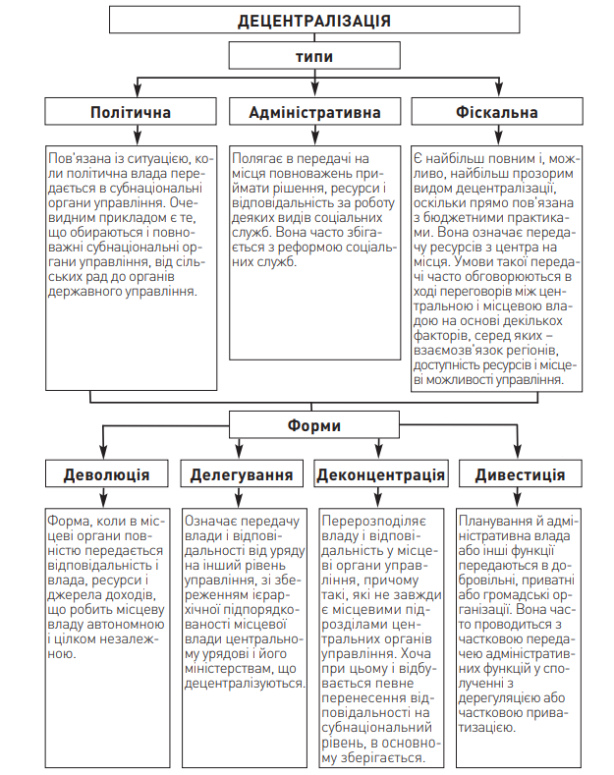

Рисунок А.1 – Типи та форми децентралізації

Джерело: складено автором за []

Таблиця А.1 - Розподіл місцевих податкових надходжень в залежності від часу

|  |  |  |
| --- | --- | --- |
| K | Роки | Місцеві податкові надходження, млн.грн |
| 0 | 2006 | 4414 |
| 1 | 2007 | 5441 |
| 2 | 2008 | 7207 |
| 3 | 2009 | 9480 |
| 4 | 2010 | 9133 |
| 5 | 2011 | 10825 |
| 6 | 2012 | 13020 |
| 7 | 2013 | 14590 |
| 8 | 2014 | 15226 |
| 9 | 2015 | 15869 |
| 10 | 2016 | 19885 |
| 11 | 2017 | 23853 |
| 12 | 2018 | 29812 |
| 13 | 2019 | 35603 |
| 14 | 2020 | 39771 |
| 15 | 2021 | 42220 |
| 16 | 2022 | 54508 |

Рисунок А.1 - Графік залежності податкових надходження від часу

ДОДАТОК Б

Таблиця Б.1 – Значення показника швидкості тенденції місцевих податкових надходжень в період 2006 – 2022 рр.

|  |  |
| --- | --- |
| Рік | Значення похідної |
| 2006 | 3238717077 |
| 2007 | 3992184005 |
| 2008 | 5287650293 |
| 2009 | 6955422462 |
| 2010 | 6700764859 |
| 2011 | 7942278451 |
| 2012 | 9552715793 |
| 2013 | 9874567632 |
| 2014 | 1,1171E+10 |
| 2015 | 1,1642E+10 |
| 2016 | 1,4589E+10 |
| 2017 | 1,75E+10 |
| 2018 | 2,1872E+10 |
| 2019 | 2,612E+10 |
| 2020 | 2,9179E+10 |
| 2021 | 3,0975E+10 |
| 2022 | 3,999E+10 |

Для візуального аналізу представимо розраховані значення в вигляді

графіку рис. Б.1.

Рисунок Б.1 – Значення похідної (швидкості) податкових надходжень місцевих бюджетів в умовах децентралізації.

ДОДАТОК В

Таблиця В.1 - Результати розрахунків по прогнозуванню місцевих податків

|  |  |  |  |  |  |  |  |  |
| --- | --- | --- | --- | --- | --- | --- | --- | --- |
|  | | | | | Ймовірнісні межі | | | |
| Роки | Подкові надходження | Функція  тренду | Похибка | Прогнозуюча функція | +50% | -50% | +95% | -95% |
| 2006 | 4414 | 6921 | -250712 |  |  |  |  |  |
| 2007 | 54413 | 6570 | -112900 |  |  |  |  |  |
| 2008 | 7207 | 6632 | 57473.35 |  |  |  |  |  |
| 2009 | 9480 | 7107 | 237277.4 |  |  |  |  |  |
| 2010 | 9133 | 7996 | 113729.4 |  |  |  |  |  |
| 2011 | 10825 | 9297 | 152800.4 |  |  |  |  |  |
| 2012 | 13020 | 11012 | 200841.4 |  |  |  |  |  |
| 2013 | 14590 | 13140 | 145073.4 |  |  |  |  |  |
| 2014 | 15226 | 15681 | -45466.6 |  |  |  |  |  |
| 2015 | 15869 | 18635 | -276626 |  |  |  |  |  |
| 2016 | 19885 | 22002 | -211730 |  |  |  |  |  |
| 2017 | 23853 | 25783 | -192956 |  |  |  |  |  |
| 2018 | 29812 | 29976 | -16460.6 |  |  |  |  |  |
| 2019 | 35603 | 34583 | 101933.4 |  |  |  |  |  |
| 2020 | 39771 | 39603 | 16832.35 |  |  |  |  |  |
| 2021 | 42220 | 45036 | -281653 |  |  |  |  |  |
| 2022 | 54508 | 50886 | 362541.4 | 54508 |  |  |  |  |
| 2023 |  | 57142 | 362541.4 | 60768 | 62638 | 58897 | 66206 | 55329 |
| 2024 |  | 63815 | 362541.4 | 67440 | 69731 | 61500 | 74101 | 60779 |
| 2025 |  | 7090099 | 362541.4 | 74526 | 77171 | 71881 | 82218 | 66831 |

На рис. В.1 представлено графіки результатів розрахунків місцевих податків залежно від часу спостереження.

Рисунок В.1 - Прогнози та ймовірні межі для тимчасового ряду місцевих податків